BỘ GIÁO DỤC VÀ ĐÀO TẠO

**TRƯỜNG ĐẠI HỌC CẦN THƠ**

**TRƯỜNG CÔNG NGHỆ THÔNG TIN & TRUYỀN THÔNG**

**KHOA CÔNG NGHỆ THÔNG TIN**



**LUẬN VĂN TỐT NGHIỆP ĐẠI HỌC**

**KHOA CÔNG NGHỆ THÔNG TIN**

Đề tài

**HỆ THỐNG PHẦN MỀN QUẢN LÝ NHÀ THUỐC**

**Developing a Management Software System for Pharmacies**

**Sinh viên thực hiện:**

**NGUYỄN PHƯỚC HẬU**

**MSSV : B1910221**

**Khóa : 45**

Cần Thơ,12/2023

BỘ GIÁO DỤC VÀ ĐÀO TẠO

**TRƯỜNG ĐẠI HỌC CẦN THƠ**

**TRƯỜNG CÔNG NGHỆ THÔNG TIN & TRUYỀN THÔNG**

**KHOA CÔNG NGHỆ THÔNG TIN**



**LUẬN VĂN TỐT NGHIỆP ĐẠI HỌC**

**KHOA CÔNG NGHỆ THÔNG TIN**

Đề tài

**HỆ THỐNG PHẦN MỀM QUẢN LÝ NHÀ THUỐC**

**Developing a Management Software System for Pharmacies**

**Giảng viên hướng dẫn**  **Sinh viên thực hiện:**

**TS.Thái Minh Tuấn NGUYỄN PHƯỚC HẬU**

**MSSV : B1910221**

**Khóa : 45**

Cần Thơ,12/2023

NHÂN XÉT CỦA GIÁO VIÊN HƯỚNG DẪN

……………………………………………………………………………………

……………………………………………………………………………………

……………………………………………………………………………………

……………………………………………………………………………………

……………………………………………………………………………………

……………………………………………………………………………………

……………………………………………………………………………………

……………………………………………………………………………………

……………………………………………………………………………………

……………………………………………………………………………………

……………………………………………………………………………………

……………………………………………………………………………………

……………………………………………………………………………………

……………………………………………………………………………………

……………………………………………………………………………………

……………………………………………………………………………………

……………………………………………………………………………………

……………………………………………………………………………………

……………………………………………………………………………………

……………………………………………………………………………………

……………………………………………………………………………………

……………………………………………………………………………………

……………………………………………………………………………………

……………………………………………………………………………………

……………………………………………………………………………………

……………………………………………………………………………………

……………………………………………………………………………………

……………………………………………………………………………………

……………………………………………………………………………………

……………………………………………………………………………………

……………………………………………………………………………………

……………………………………………………………………………………

……………………………………………………………………………………

……………………………………………………………………………………

……………………………………………………………………………………

……………………………………………………………………………………

……………………………………………………………………………………

……………………………………………………………………………………

……………………………………………………………………………………

Cần thơ , ngày … tháng… năm 2023

**Giảng viên hướng dẫn**

**Thái Minh Tuấn**

NHẬN XÉT CỦA GIẢNG VIÊN PHẢN BIỆN

……………………………………………………………………………………

……………………………………………………………………………………

……………………………………………………………………………………

……………………………………………………………………………………

……………………………………………………………………………………

……………………………………………………………………………………

……………………………………………………………………………………

……………………………………………………………………………………

……………………………………………………………………………………

……………………………………………………………………………………

……………………………………………………………………………………

……………………………………………………………………………………

……………………………………………………………………………………

……………………………………………………………………………………

……………………………………………………………………………………

……………………………………………………………………………………

……………………………………………………………………………………

……………………………………………………………………………………

……………………………………………………………………………………

……………………………………………………………………………………

……………………………………………………………………………………

……………………………………………………………………………………

……………………………………………………………………………………

……………………………………………………………………………………

……………………………………………………………………………………

……………………………………………………………………………………

……………………………………………………………………………………

……………………………………………………………………………………

……………………………………………………………………………………

……………………………………………………………………………………

……………………………………………………………………………………

……………………………………………………………………………………

……………………………………………………………………………………

……………………………………………………………………………………

……………………………………………………………………………………

……………………………………………………………………………………

……………………………………………………………………………………

……………………………………………………………………………………

……………………………………………………………………………………

Cần thơ , ngày … tháng… năm 2023

**Giảng viên phản biện**

**LỜI CẢM ƠN**

Để hoàn thành được luận văn với đề tài hệ thống phần mền quản lý nhà thuốc, ngoài sự nỗ lực vận dụng kiến thức đã học, tìm tòi học hỏi của bản thân, em luôn nhận được sự ủng hộ và giúp đỡ tận tình của gia đình, quý Thầy Cô và bạn bè.

Đầu tiên, em xin chân thành cảm ơn gia đình, ba mẹ, những người đã bên

cạnh ủng hộ, hỗ trợ, tạo điều kiện thuận lợi cho em trong suốt thời gian qua và đặc biệt trong thời gian em theo học tại trường Đại học Cần Thơ.

Thứ hai, em xin chân thành cảm ơn quý Thầy Cô giảng dạy trường Đại học Cần Thơ nói chung, quý thầy cô khoa Công nghệ thông tin và Truyền thông nói riêng đã dẫn dắt, truyền đạt những kinh nghiệm, kiến thức quý báu trong suốt thời gian học tập, nghiên cứu và rèn luyện tại trường. Em xin gửi lời cảm ơn chân thành nhất đến TS. Thái Minh Tuấn, người đã tận tình hướng dẫn, giúp đỡ và tạo điều kiện tốt nhất để em có thể hoàn thành tốt luận văn này. Em cũng xin bày tỏ niềm hân hạnh đến Hội đồng phản biện đề tài, cảm ơn quý Thầy Cô đã nhận lời mời tham dự phản biện và góp ý giúp bài luận văn của em được hoàn thiện hơn.

Cuối cùng, em gửi lời cảm ơn đến tất cả bạn bè, anh chị đã chia sẻ và dành cho em những hỗ trợ tốt nhất trong quá trình học tập và thực hiện luận văn. Với điều kiện về thời gian cũng như kinh nghiệm còn hạn chế của sinh viên, báo cáo này không thể tránh được những thiếu sót. Em rất mong nhận được sự chỉ bảo, phản hồi và những ý kiến từ các thầy cô để em có điều kiện bổ sung, nâng cao kiến thức của mình, phục vụ tốt hơn công tác và học tập sau này. Một lần nữa em xin gửi lời cảm ơn, chúc sức khoẻ và thành công đến tất cả mọi người!

Cần Thơ, ngày.…tháng....năn 2021

**Sinh viên thực hiện**

Nguyễn Phước hậu

**Mục lục**

Mục Lục Bảng VIII

DANH MỤC THUẬT NGỮ VÀ VIẾT TẮT X

TÓM TẮT XI

Phần 1 : Giới Thiệu 1

I. ĐẶT VẤN ĐỀ 1

II. LỊCH SỬ GIẢI QUYẾT VẤN ĐỀ 1

III . MỤC TIÊU ĐỀ TÀI 2

IV ĐỐI TƯỢNG NGHIÊN CỨU 2

1. Đối tượng nghiên cứu 2

2. Phạm vi nghiên cứu 3

3. Nội dung nghiên cứu 3

4 Bố cục đoạn văn 4

CHƯƠNG 1 :TỔNG QUẢN ĐỀ TÀI 5

1.1 Mô tả đề tài 5

1.2 Các chức năng chính của hệ thống 6

CHƯƠNG II : TỔNG QUAN HỆ THỐNG 7

2.1 SƠ SỞ LÝ THUYẾT 7

2.1.1 Cơ sở dữ liệu MYSQL 7

2.1.2 Ngôn ngữ lập trình VueJS 8

2.1.3 Ngôn ngữ lập trình NodeJS 9

2.1.4 Ứng dụng XAMPP 11

2.1.5 Ứng dụng Visual Code 12

2.2 SƠ ĐỒ USERCASE 14

2.2.1 Sơ đồ usercase ứng dụng cho khách hàng 14

Hinh 8 Sơ đồ Usecase của khàng hàng 14

2.2.2 Sơ đồ usecase của ứng dụng cho quản trị viên 15

2.3 THIẾT KẾ CƠ SƠ DƯ LIỆU 16

2.3.1 Sơ đồ cơ sở dử liệu quan niệm 16

2.3.2 Mô tả các lớp trong mô hình cơ sơ dư liệu quan niệm 16

2.3.2.1 Lớp sản phẩm 16

2.3.2.2 Lớp mô tả 17

2.3.2.3 Lớp hình ảnh 17

2.3.2.4 Lớp đăng nhập 18

2.3.2.5 Lớp người dùng 18

2.3.2.6 Lớp giỏ hàng 18

2.3.2.7 Lớp đơn hàng 19

2.4 Chức năng của từng phần hệ thống 20

2.4.1 Chức năng của khách hàng 20

2.4.1.1 Chức năng đăng nhập 20

2.4.1.2 Lưu đồ đặt hàng 21

2.4.1.3 Lưu đồ tìm kiếm 22

2.4.2 Chức năng của quản trị viên 23

2.4.2.1 đăng ký 23

2.4.2.2 Lưu đồ thêm sản phẩm mới 24

2.4.3 Các giao diện minh họa 25

2.4.3.1 Giao diện khách hàng 25

2.4.3.2 Giao diện quản trị viên 37

Chương 3 : kiểm thử và đánh giá 43

3.1 Mục tiêu kiểm thử 43

3.2 kịch bản kiểm thử 44

Kịch bản kiểm thử chức năng 44

Kịch bản cơ sơ dư liệu 44

3.3 Kết quả kiểm thử 45

3.3.1 chức năng đăng nhập 45

3.3.2 chức nắng đăng ký 45

3.3.3 kiểm tra chức năng thêm sản phẩm và mua hàng 46

3.3.4 chức năng thêm sản phẩm 46

Phần 3 : kết luận 47

I . kết quả đạt được 47

II hạn chế 47

III Hướng phát triển 47

Tài liệu tham khảo 48

**Mục Lục hình**

Hinh 1 . Cơ sơ dư liệu Mysql 7

Hinh 2 . Ngôn ngử VUEJS 8

Hinh 3 : Ngôn ngữ NodeJS 9

Hinh 4 . ví dụ 1: NodeJS 10

Hinh 5 . ví dụ 2: NodeJS 10

Hinh 6 :Ứng dụng XAMPP 11

Hinh 7 Ứng Dụng Visual Code 12

Hinh 8 Sơ đồ Usecase của khàng hàng 14

Hinh 9 Sơ đồ usecase của quản trị viên 15

Hinh 10 Sơ đồ cơ sơ dư liệu 16

Hinh 11 Lưu đồ đăng nhập 20

Hinh 12 Lưu đồ đặt hàng 21

Hinh 13 Lưu đồ tìm kiếm tên sản phẩm 22

Hinh 14 Lưu đồ đăng ký tài khoản quản trị viên 23

Hinh 15 Lưu đồ thêm sản phẩm 24

Hinh 16 giao diện đăng nhập cho khách hàng 25

Hinh 17 giao diện đăng ký 26

Hinh 18 Giao diện số điện thoại rỗng 27

Hinh 19 Giao diện số điện thoại không hợp lệ 27

Hinh 20 Giao diện mật khẩu rỗng 28

Hinh 21 Giao diện mật khẩu không hợp lệ 28

Hinh 22 Giao điện mật khẩu nhập lần hai không trùng khớp mật khẩu lần một 29

Hinh 23 phần đầu website 29

Hinh 24 Giao diện tìm kiếm sản phẩm 30

Hinh 25 Giao diện phân loại sản phẩm 30

Hinh 26 sản phẩn và kiêm tra sức khỏe 31

Hinh 27 phần tùy chỉnh sản phẩn và tin túc 32

Hinh 28 Giao diện chi tiết sản phẩm phần đầu 33

Hinh 29 Giao diện thông báo thêm sản phẩm thành công 33

Hinh 30 Giao diện thông tin mô tả chi tiết sản phẩm 34

Hinh 31 giao diện chưa có sản phẩn trong giỏ hàng 35

Hinh 32 giao diện giỏ hàng chứa sản phẩm 35

Hinh 33 giao diện đặt hàng 36

Hinh 34 giao diện thêm địa chỉ nhận hàng 36

Hinh 35 giao diện lựa chọn địa chỉ giao hàng 37

Hinh 36 Giao diện đang nhập quản trị viên 37

Hinh 37 Giao diện đăng ký cho quản trị viên 38

Hinh 38 Giao diện sản phẩm 38

Hinh 39 Thanh navbar mơ 39

Hinh 40 Giao diện thêm mới sản phẩm 39

Hinh 41 Giao diện cập nhật thông tin sản phẩm 40

Hinh 42 Giao diên cập nhật sản phẩm thành công 41

Hinh 43 Giao diện thêm hình ảnh cho sản phẩm 41

Hinh 44 Giao diện thêm mô tả sản phẩm 42

**Mục Lục Bảng**

Bảng 1 . Chức năng quản trị viên 6

Bảng 2 .Chức năng khách hàng 6

Bảng 3 lớp sản phẩm 17

Bảng 4 lớp mô tả 17

Bảng 5 lớp hình ảnh 17

Bảng 6 lớp đăng nhập 18

Bảng 7 lớp người dung 18

Bảng 8 lớp giỏ hàng 18

Bảng 9 lớp đơn hàng 19

Bảng 10 kịch bản kiểm thử chức năng 44

Bảng 11 kiểm tra chức năng đăng nhập 45

Bảng 12 kiểm tra chức năng đăng ký 45

Bảng 13 :thêm sản phẩm và mua hàng 46

Bảng 14 chức năng thêm sản phẩm 46

**DANH MỤC THUẬT NGỮ VÀ VIẾT TẮT**

|  |  |  |  |
| --- | --- | --- | --- |
| STT | Từ viết tắt | Diễn giải | Mô tả |
| 1 | API | Application  Programming Interface | Giao diện lập trình ứng dụng |
| 2 | JS | Javascript | Ngôn ngữ lập trình Javascript |
| 3 | UI | User Interface | Giao diện người dùng |
| 4 | MVC | Model-View-  Controller | Mô hình thiết kế sử dụng  trong kỹ thuật phần mềm |
| 5 | Usercase | Use Case Diagram | Sơ đồ trường hợp sử dụng |
| 6 | RDBMS | Relational Database  Management System | Hệ thống quản lý cơ sở dữ liệu quan hệ |
| 7 | Framework |  | Tập hợp các thư viện, phần mềm,  các trình biên dịch, diễn dịch hoặc  các API nhằm cung cấp một môi  trường giúp cho việc lập trình ứng  dụng trở nên nhanh chóng |
| 8 | Component |  | Bộ phận, thành phần hoặc yếu tố tạo thành của một hệ thống |

**TÓM TẮT**

Nhu cầu chăm sóc sức khỏe là một trong những nhu cầu cần thiết của mỗi người Từ đó các hệ thống cá nhà thuốc cũng như các nhà thuốc tư nhân phát triển nhanh tróng. Song đó làm thế nao để quản lý nhà thuốc và khách hàng có thể thẻo dõi các sản phẩm có trong nhà thuốc.

Trong năm 2019 đại dịch covit-19 nhu cầu mua thuốc của người dung tăng cao, không lâu sau có lệnh giản cách xả hội làm ngươi dùng khó mua thuốc hơn, từ đó ra để đáp úng nhu mua hàng trực tuyến và người bán có thể quản lý nhà thuốc một cách hiệu quả . Cảo trên trên nền tảng website để mời người đễ dàng tiếp cẩn .với ngôn ngử chính là VUEJS và node trên cơ sơ dư liệu SQL Với những công nghệ được sử dụng và những tính năng của hệ thống, hi vọng của đề tài là áp dụng vào thực tiễn và phát huy được tính hiệu quả, cũng như giúp ích được cho cộng đồng và xã hội

# Phần 1 : Giới Thiệu

## ĐẶT VẤN ĐỀ

Sức khỏe là một trong những yếu tố quan trọng nhất của cuộc sống con người. Nó là nền tảng để chúng ta có thể học tập, làm việc, vui chơi và tận hưởng cuộc sống. Sức khỏe tốt giúp chúng ta có thể sống lâu hơn, khỏe mạnh hơn và hạnh phúc hơn.

Trong thời đại công nghệ thông tin phát triển mạnh mẽ, Internet đã trở thành một phần không thể thiếu trong cuộc sống của con người. Trong lĩnh vực y tế, website nhà thuốc cũng đang ngày càng trở nên phổ biến. Website nhà thuốc là một công cụ hữu ích giúp chủ nhà thuốc quản lý các hoạt động kinh doanh và vận hành nhà thuốc một cách hiệu quả, nâng cao khả năng cạnh tranh của nhà thuốc trên thị trường.

Tuy nhiên, hiện nay vẫn còn nhiều website nhà thuốc chưa đáp ứng được nhu cầu của khách hàng và chủ nhà thuốc. Các website này thường có giao diện đơn giản, thiếu tính tương tác, chức năng quản lý chưa đầy đủ,... Điều này ảnh hưởng đến hiệu quả quản lý của chủ nhà thuốc và trải nghiệm của khách hàng.

Vì vậy, việc nghiên cứu và phát triển website nhà thuốc đáp ứng được nhu cầu của khách hàng và chủ nhà thuốc là một vấn đề cần được quan tâm

Việc nghiên cứu và phát triển website nhà thuốc đáp ứng được nhu cầu của khách hàng và chủ nhà thuốc là một vấn đề cần được quan tâm. Đề tài này sẽ góp phần nâng cao hiệu quả quản lý của chủ nhà thuốc và trải nghiệm của khách hàng.

## LỊCH SỬ GIẢI QUYẾT VẤN ĐỀ

Cách truyền thống để quản lý một nhà thuốc là ghi chép thông tin xuất nhập vào sổ sách đây là cách phổ biến nhất khi công nghệ thông tin chưa phát triển chưa phát triển và ứng dụng công nghệ thông tin vào trong quản lý và sản xuất . ghi lại thông tin và sỏ sách là một cách đơn giản mà mọi người đề có thể thực hiện , không yêu cầu cao về trình độ hay sự hiểu biết về công nghệ . nhưng theo cách ghi vào sổ sách trong một thời gian gắn thì đây là một phương pháp tối ưu,còn về thời giàn dài thì phát sinh nhiều vắn đề : lượng thông tin lưu trữ nhiều số lượng sổ sách lớn cần không gian rộng để có thể cất giữ những sổ sách đã qua sử dụng và một sổ sách mới ; tìm kiến thông tin lâu tốn nhiều thời gian để có thể tìm kiếm thông tin về một sản phẩm , số lượng sản phẩm đã nhập và giá tiền nhập …. để đói chiếu thông tin .

Thuê nhân viên và phân công nhiệm vụ tốn nhiều chi phí

Vì thế , cần một hệ thống phần mềm quản lý nhà thuốc giải quyết các công việc trên để tiết kiệm gian và kinh phí . hệ thông phải đầy đủ chức năng , giao diện đơn giản để mọi người đề có thể sử dụng

## III . MỤC TIÊU ĐỀ TÀI

Mục đích của đề tài là nghiên cứu và phát triển website nhà thuốc đáp ứng được nhu cầu của khách hàng và chủ nhà thuốc. Cụ thể, đề tài sẽ nghiên cứu các vấn đề sau:

*Về phía khách hàng:*

+ Cung cấp thông tin đầy đủ, chính xác về các sản phẩm thuốc, thực phẩm chức năng, dụng cụ y tế,...

+ Tiện lợi cho khách hàng trong việc tìm kiếm, mua sắm thuốc trực tuyến.

+ Tạo trải nghiệm mua sắm tốt cho khách hàng.

*Về phía chủ nhà thuốc:*

+ Tiết kiệm thời gian và công sức trong việc quản lý các hoạt động kinh doanh và vận hành nhà thuốc.

+ Nâng cao hiệu quả quản lý nhà thuốc.

+ Tăng khả năng cạnh tranh của nhà thuốc trên thị trường.

* *Để đạt được các mục tiêu trên, đề tài sẽ nghiên cứu các vấn đề sau:*

+ Nghiên cứu nhu cầu của khách hàng đối với website nhà thuốc

+ Nghiên cứu các chức năng cần thiết của website nhà thuốc

+ Đề xuất mô hình website nhà thuốc đáp ứng được nhu cầu của khách hàng và chủ nhà thuốc

* các chức năng chính của website

- Quản lý hàng hóa

- Quản lý bán hàng

- Quản lý nhập hàng

- Quản lý kiểm kê

` - Quản lý tài chính

- Quản lý nhân sự

- Quản lý chương trình khuyến mãi

- Quản lý website

## IV ĐỐI TƯỢNG NGHIÊN CỨU

### Đối tượng nghiên cứu

Đối tượng nghiên cứu chính của đề tài là chủ nhà thuốc dược sĩ quản lý các hoạt động kinh doanh và vận hành nhà thuốc một cách hiệu quả

Đối tượng sử dụng hệ thống gồm: chủ cửa hàng (đóng vai trò quản trị viên), nhân viên, khách hàng

### Phạm vi nghiên cứu

**Quản lý hàng hoá**: Website quản lý nhà thuốc giúp chủ nhà thuốc quản lý thông tin về các mặt hàng thuốc, thực phẩm chức năng, dụng cụ y tế,... bao gồm tên sản phẩm, giá cả, số lượng, hạn sử dụng,…

**Quản lý bán hàng**: Website quản lý nhà thuốc giúp chủ nhà thuốc quản lý các giao dịch bán hàng, bao gồm thông tin khách hàng, hóa đơn bán hàng,…

**Quản lý nhập hàng**: Website quản lý nhà thuốc giúp chủ nhà thuốc quản lý các giao dịch nhập hàng, bao gồm thông tin nhà cung cấp, hóa đơn nhập hàng,…

**Quản lý kiểm kê**: Website quản lý nhà thuốc giúp chủ nhà thuốc kiểm kê hàng hóa định kỳ, phát hiện các mặt hàng tồn kho, cận date,…

**Quản lý tài chính**: Website quản lý nhà thuốc giúp chủ nhà thuốc quản lý các khoản thu, chi, lãi lỗ của nhà thuốc.

**Quản lý nhân sự**: Website quản lý nhà thuốc giúp chủ nhà thuốc quản lý thông tin về nhân viên, bao gồm lịch làm việc, lương thưởng,...

### 3. Nội dung nghiên cứu

*Phương pháp thực hiện:*

*Phân tích yêu cầu*: Tìm hiểu hiện trạng thực tế về quy trình thực hiện dịch vụ ở các cơ sở nhà thuốc, nhu cầu của khách hàng và nhân viên, đặc tả yêu cầu xây dựng hệ thống.

*Thiết kế*: Mô tả tổng quát về hệ thống, các yêu cầu chức năng, cơ sở dữ liệu và thiết kế hệ thống.

*hướng giải quyết*

*Cơ sở lý thuyết*: Phân tích và thiết kế hệ thống thông tin, hệ quản trị cơ sở dữ liệu SQL, kiến thức về xây dựng ứng dụng dựa trên nền tảng , website dựa trên nền tảng VueJS

Phần mềm, công cụ phát triển hệ thống:

Các framework: Vuejs, Nodejs , ExpressJS.

Thư viện: Axios, Mysql2, Material UI …

Công cụ thực hiện: Visual Code

### 4 Bố cục đoạn văn

Bố cục của toàn bộ quyển luận văn gồm:

Phần 1- giới thiệu : Trình bày một cách bao quát nhất về đề tài nhằm giúp người đọc hiểu một cách bao quát nhất có thể thông qua các mục: đặt vấn đề, mục tiêu đề tài, lịch sử giải quyết vấn đề, nội dung nghiên cứu, đối tượng nghiên cứu và phạm vi nghiên cứu chính của đề tài, và bố cục của quyển luận văn ở phần cuối.

Phần 2 – Trình bày về phần mềm hệ thống quản lý nhà thuốc :

• Chương 1: Giới thiệu tổng quan về hệ thống và chức năng chính có trong hệ thống.

• Chương 2: Trình bày về cơ sở dữ liệu quan hệ Mysql , VueJs, và các công nghệ khác được sử dụng, sơ đồ usecase của hệ thống, trình bày chức năng có trong hệ thống.

• Chương 3: Trình bày kết quả sử dụng hệ thống, kiểm thử tính chính xác và khả dụng của hệ thống.

Phần 3 – Kết luận: Trình bày ngắn gọn tổng kết lại những kết quả hoạt động của hệ thống, đưa ra các giải pháp bảo trì, sửa chữa và phát triển trong tương lai.Phần 2 : NỘI DUNG

## CHƯƠNG 1 :TỔNG QUẢN ĐỀ TÀI

### 1.1 Mô tả đề tài

**Đối với khách hàng**:

+ Khách hàng sẽ có thể dễ dàng tìm kiếm và mua sắm thuốc trực tuyến một cách tiện lợi và nhanh chóng. Với sự phát triển của công nghệ thông tin, người dân ngày càng có xu hướng mua sắm trực tuyến. Website nhà thuốc sẽ giúp khách hàng dễ dàng tìm kiếm thông tin về các sản phẩm thuốc, thực phẩm chức năng, dụng cụ y tế,... một cách nhanh chóng và thuận tiện. Ngoài ra, khách hàng cũng có thể đặt hàng và nhận hàng tận nơi, giúp tiết kiệm thời gian và công sức.

+ Khách hàng sẽ có thể được cung cấp thông tin đầy đủ, chính xác về các sản phẩm thuốc, thực phẩm chức năng, dụng cụ y tế,... Website nhà thuốc sẽ cung cấp cho khách hàng thông tin về tên sản phẩm, thành phần, công dụng, giá cả, hạn sử dụng,... của các sản phẩm một cách đầy đủ và chính xác. Điều này giúp khách hàng có thể lựa chọn được sản phẩm phù hợp với nhu cầu của mình.

+ Khách hàng sẽ có thể được trải nghiệm mua sắm tốt hơn với các tính năng như: so sánh giá cả, đánh giá sản phẩm, giao hàng tận nơi,... Các tính năng này sẽ giúp khách hàng có thể so sánh giá cả của các sản phẩm khác nhau, đánh giá chất lượng của sản phẩm từ những khách hàng đã sử dụng trước đó, và nhận hàng tận nơi mà không cần phải ra khỏi nhà.

**Đối với chủ nhà thuốc:**

+ Chủ nhà thuốc sẽ tiết kiệm thời gian và công sức trong việc quản lý các hoạt động kinh doanh và vận hành nhà thuốc. Website nhà thuốc sẽ giúp chủ nhà thuốc quản lý thông tin về hàng hóa, bán hàng, nhập hàng, kiểm kê,... một cách tự động và hiệu quả. Điều này giúp chủ nhà thuốc tiết kiệm thời gian và công sức trong việc quản lý nhà thuốc.

+ Chủ nhà thuốc sẽ nâng cao hiệu quả quản lý nhà thuốc, giúp nhà thuốc hoạt động trơn tru và hiệu quả hơn. Website nhà thuốc sẽ giúp chủ nhà thuốc nắm bắt được tình hình kinh doanh của nhà thuốc một cách nhanh chóng và chính xác. Từ đó, chủ nhà thuốc có thể đưa ra các quyết định kinh doanh phù hợp để nâng cao hiệu quả hoạt động của nhà thuốc.

+ Chủ nhà thuốc sẽ tăng khả năng cạnh tranh của nhà thuốc trên thị trường, thu hút thêm nhiều khách hàng. Website nhà thuốc sẽ giúp nhà thuốc tiếp cận được với nhiều khách hàng hơn, đặc biệt là những khách hàng ở xa. Ngoài ra, website nhà thuốc cũng sẽ giúp nhà thuốc nâng cao hình ảnh và uy tín của mình trong mắt khách hàng

### 1.2 Các chức năng chính của hệ thống

Hệ thống bao gồm chức năng chính sau:

|  |  |  |
| --- | --- | --- |
| Đối tượng | Chức năng | Mô tả |
| Quản trị viên | Chức năng đăng nhập | Xác thực người dùng khi đăng nhập vào hệ thống |
| Quản lý khách hàng | Thêm, sửa, xóa thông tin khách hàng |
| Quản lý sản phẩm | Thêm, sửa, xóa thông tin sản phẩm |
| Quản lý phân loại | Thêm, xóa thông tin sản phẩm |

Bảng 1. Chức năng quản trị viên

Bảng 1 mô tả toàn bộ chức năng chính của ngời dùng có vai trò là quản trị viên. Quản trị viên có thể sử dụng hệ thống để thực hiện các chức năng: quản lý ,khách hàng, quản lý nhân viên, quản lý sản phẩm, quản lý dịch vụ, quản lý quy trình thực hiện dịch vụ.

|  |  |  |
| --- | --- | --- |
| Đối tượng | Chức năng | Mô tả |
| Khách Hàng | Đăng nhập/ Đăng ký/  Đăng xuất | Khách hàng cần có tài khoản để sử dụng dịch vụ và định danh người dùng khi vào hệ thống. |
| Cập nhật thông tin | Cập nhật các thông tin cá nhân: họ tên, số điện thoại, ảnh đại diện, … |
| Đánh giá | Khách hàng có thể đánh giá sản phẩm khi mua |
| Đặt hàng | Khách hàng có thể đặt hàng trực tuyến |

Bảng 2.Chức năng khách hàng

Bảng 2 mô tả toàn bộ chức năng chính của ngời dùng có vai trò là khách hàng. Khách hàng có thể sử dụng hệ thống để thực hiện các chức năng sau: đăng ký tài khoản, đăng nhập, đăng xuất, đổi mật khẩu, điền và cập nhật hồ sơ.

## CHƯƠNG II : TỔNG QUAN HỆ THỐNG

### 2.1 SƠ SỞ LÝ THUYẾT

#### 2.1.1 Cơ sở dữ liệu MYSQL



Hinh 1. Cơ sơ dư liệu Mysql

MySQL là một hệ quản trị cơ sở dữ liệu mã nguồn mở (RDBMS) hoạt động theo mô hình client-server. MySQL là hệ quản trị cơ sở dữ liệu phổ biến nhất thế giới, được sử dụng bởi các doanh nghiệp, tổ chức và cá nhân trên khắp thế giới.

MySQL là một hệ quản trị cơ sở dữ liệu quan hệ, nghĩa là dữ liệu được lưu trữ trong các bảng. Mỗi bảng bao gồm các hàng và cột. Các hàng đại diện cho các bản ghi dữ liệu, và các cột đại diện cho các trường dữ liệu.

MySQL cung cấp một số tính năng và lợi ích sau:

+ **Mã nguồn mở**: MySQL là một phần mềm mã nguồn mở, có nghĩa là nó có thể được sử dụng, sửa đổi và phân phối miễn phí.

+ **Tốc độ cao**: MySQL được thiết kế để có tốc độ cao, có thể xử lý hàng triệu truy vấn mỗi giây.

+ **Ổn định**: MySQL là một hệ thống ổn định, đã được sử dụng bởi các doanh nghiệp và tổ chức lớn trên khắp thế giới.

+ **Dễ sử dụng**: MySQL có một giao diện người dùng đơn giản, dễ sử dụng.

MySQL được sử dụng trong một loạt các ứng dụng, bao gồm:

+ **Web**: MySQL thường được sử dụng để lưu trữ dữ liệu cho các ứng dụng web.

+ **E-commerce**: MySQL thường được sử dụng để lưu trữ dữ liệu cho các trang web thương mại điện tử.

+ **Ứng dụng doanh nghiệp**: MySQL thường được sử dụng để lưu trữ dữ liệu cho các ứng dụng doanh nghiệp, chẳng hạn như hệ thống CRM và ERP.

+ **Để sử dụng MySQL**, bạn cần cài đặt MySQL Server trên máy tính của mình. Sau khi cài đặt MySQL Server, bạn có thể sử dụng một công cụ quản trị cơ sở dữ liệu, chẳng hạn như MySQL Workbench, để tạo và quản lý cơ sở dữ liệu MySQL của mình.

Dưới đây là một số câu lệnh SQL cơ bản mà bạn có thể sử dụng để thao tác với cơ sở dữ liệu MySQL của mình:

*CREATE TABLE*: Tạo một bảng mới.

*INSERT INTO*: Thêm một bản ghi mới vào bảng.

*SELECT*: Truy vấn dữ liệu từ bảng.

*UPDATE*: Cập nhật dữ liệu trong bảng.

*DELETE*: Xóa dữ liệu khỏi bảng

#### 2.1.2 Ngôn ngữ lập trình VueJS



Hinh 2. Ngôn ngử VUEJS

**Vue.js** là một framework JavaScript mã nguồn mở được sử dụng để phát triển các giao diện người dùng web tương tác. Vue.js là một framework nhẹ, dễ học và dễ sử dụng, có thể được sử dụng để tạo các ứng dụng web đơn giản hoặc phức tạp.

**Vue.js** được phát triển bởi Evan You, một kỹ sư phần mềm tại Google. Vue.js được phát hành lần đầu tiên vào năm 2014 và đã nhanh chóng trở thành một trong những framework JavaScript phổ biến nhất.

*Vue.js có một số tính năng và lợi ích sau:*

+ **Nhẹ**: Vue.js là một framework nhẹ, có kích thước chỉ khoảng 22 KB. Điều này giúp các ứng dụng web được xây dựng bằng Vue.js tải nhanh hơn.

+ **Dễ học**: Vue.js là một framework dễ học, ngay cả đối với những người mới bắt đầu học JavaScript.

+ **Dễ sử dụng**: Vue.js có một API đơn giản và dễ sử dụng.

+ T**ương thích với các framework khác**: Vue.js có thể được sử dụng kết hợp với các framework JavaScript khác, chẳng hạn như React và Angular.

Vue.js được sử dụng trong một loạt các ứng dụng, bao gồm.

+ **Web**: Vue.js thường được sử dụng để tạo các trang web và ứng dụng web.

+ **E-commerce**: Vue.js thường được sử dụng để tạo các trang web thương mại điện tử.

+ **Ứng dụng doanh nghiệp**: Vue.js thường được sử dụng để tạo các ứng dụng doanh nghiệp, chẳng hạn như hệ thống CRM và ERP.

Có một số thư viện và công cụ được phát triển cho Vue.js, chẳng hạn như:

**+ Vuex**: Thư viện này cung cấp quản lý trạng thái cho các ứng dụng Vue.js.

**+ Vuetify**: Thư viện này cung cấp các component và styling cho các ứng dụng Vue.js.

**+ Nuxt**.js: Framework này cho phép bạn tạo các ứng dụng Vue.js được tối ưu hóa cho SEO.

Vue.js cung cấp một số tính năng nâng cao, chẳng hạn như:

**Data binding**: Tính năng này cho phép bạn liên kết dữ liệu từ component với DOM.

**Computed properties**: Tính năng này cho phép bạn tạo các thuộc tính được tính toán.

**Watchers**: Tính năng này cho phép bạn theo dõi các thay đổi dữ liệu.

**Directives**: Tính năng này cho phép bạn thêm các hành vi bổ sung vào DOM.

#### 2.1.3 Ngôn ngữ lập trình NodeJS



Hinh 3: Ngôn ngữ NodeJS

***NoteJS*** là một thư viện JavaScript mã nguồn mở được sử dụng để tạo các ứng dụng ghi chú. NoteJS cung cấp một API đơn giản và dễ sử dụng, cho phép bạn tạo các ứng dụng ghi chú nhanh chóng và dễ dàng.

***NoteJS*** được phát triển bởi Henrique Domingues, một kỹ sư phần mềm tại Google. NoteJS được phát hành lần đầu tiên vào năm 2015 và đã nhanh chóng trở thành một trong những thư viện JavaScript phổ biến nhất được sử dụng để tạo các ứng dụng ghi chú.

**NoteJS có một số tính năng và lợi ích sau:**

+ *Nhẹ*: NoteJS là một thư viện nhẹ, có kích thước chỉ khoảng 2 KB. Điều này giúp các ứng dụng ghi chú được xây dựng bằng NoteJS tải nhanh hơn.

*+ Dễ học*: NoteJS là một thư viện dễ học, ngay cả đối với những người mới bắt đầu học JavaScript.

*+ Dễ sử dụng*: NoteJS có một API đơn giản và dễ sử dụng.

**NoteJS được sử dụng trong một loạt các ứng dụng, bao gồm:**

*Ghi chú cá nhân*: NoteJS có thể được sử dụng để tạo các ứng dụng ghi chú cá nhân để ghi lại các suy nghĩ, ý tưởng và ghi chú.

*Ghi chú nhóm*: NoteJS có thể được sử dụng để tạo các ứng dụng ghi chú nhóm để cộng tác với các đồng nghiệp hoặc bạn bè.

*Ghi chú trên web*: NoteJS có thể được sử dụng để tạo các ứng dụng ghi chú web để truy cập từ mọi nơi.

Để bắt đầu sử dụng NoteJS, bạn cần cài đặt NoteJS trên máy tính của mình. Sau khi cài đặt NoteJS, bạn có thể bắt đầu học cách sử dụng NoteJS bằng cách tham khảo các tài liệu tham khảo trực tuyến hoặc tham gia các khóa học đào tạo NoteJS.

Các tính năng chính của NoteJS

**NoteJS cung cấp một số tính năng chính, bao gồm:**

*Tạo và quản lý các ghi chú*: NoteJS cho phép bạn tạo và quản lý các ghi chú, bao gồm tiêu đề, nội dung và ngày tạo.

*Tìm kiếm các ghi chú*: NoteJS cho phép bạn tìm kiếm các ghi chú theo tiêu đề, nội dung và ngày tạo.

*Cộng tác trên các ghi chú*: NoteJS cho phép bạn cộng tác trên các ghi chú với các đồng nghiệp hoặc bạn bè.

*Lưu trữ các ghi chú*: NoteJS cho phép bạn lưu trữ các ghi chú cục bộ hoặc trên máy chủ.

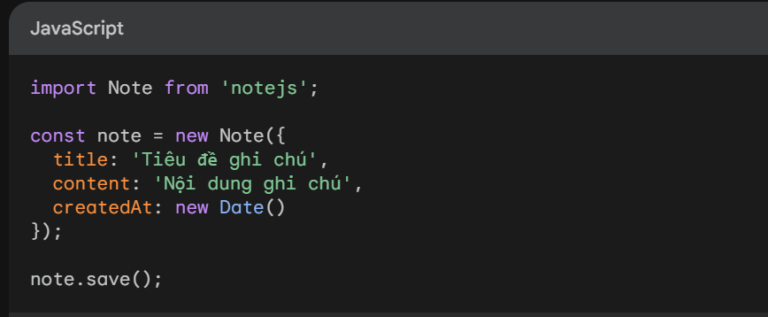

Hinh 4. ví dụ 1: NodeJS

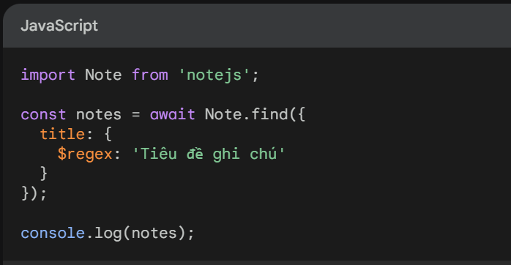

Hinh 5. ví dụ 2: NodeJS

#### 2.1.4 Ứng dụng XAMPP



Hinh 6 :Ứng dụng XAMPP

**XAMPP** là một phần mềm mã nguồn mở được sử dụng để tạo môi trường phát triển web cục bộ trên máy tính. XAMPP bao gồm các thành phần sau:

*Apache*: Apache là một máy chủ web mã nguồn mở phổ biến.

*MySQL*: MySQL là một hệ quản trị cơ sở dữ liệu quan hệ mã nguồn mở.

*PHP*: PHP là một ngôn ngữ lập trình kịch bản phía máy chủ phổ biến.

*Perl*: Perl là một ngôn ngữ lập trình đa năng phổ biến.

*XAMPP* là một lựa chọn tuyệt vời cho các nhà phát triển web muốn tạo và thử nghiệm các ứng dụng web của họ trên máy tính của riêng mình. XAMPP cung cấp một môi trường phát triển web đầy đủ tính năng, giúp bạn dễ dàng bắt đầu phát triển các ứng dụng web.

**Ưu điểm của XAMPP**

*+ Miễn phí và mã nguồn mở*: XAMPP là phần mềm miễn phí và mã nguồn mở, có nghĩa là bạn có thể sử dụng nó miễn phí và có thể tuỳ chỉnh nó theo nhu cầu của mình.

*+ Dễ cài đặt và sử dụng*: XAMPP dễ cài đặt và sử dụng, ngay cả đối với những người mới bắt đầu.

*+ Tích hợp sẵn các thành phần cần thiết*: XAMPP bao gồm các thành phần cần thiết để tạo môi trường phát triển web cục bộ, bao gồm Apache, MySQL, PHP và Perl.

**Nhược điểm của XAMPP**

*Không phù hợp cho môi trường sản xuất*: XAMPP không được thiết kế cho môi trường sản xuất. Nếu bạn đang phát triển ứng dụng web cho môi trường sản xuất, bạn nên sử dụng máy chủ web, cơ sở dữ liệu và ngôn ngữ lập trình phù hợp với nhu cầu của mình.

### 2.1.5 Ứng dụng Visual Code



Hinh 7 Ứng Dụng Visual Code

**Visual Studio Code** (VS Code) là một trình soạn thảo mã nguồn mã nguồn mở được phát triển bởi Microsoft. VS Code hỗ trợ nhiều ngôn ngữ lập trình, bao gồm HTML, CSS, JavaScript, Python, Java, C/C++, C#, Go, Rust, PHP, và nhiều ngôn ngữ khác.

**VS Code có một số tính năng và lợi ích sau:**

***Tích hợp sẵn các công cụ và dịch vụ****:* VS Code tích hợp sẵn các công cụ và dịch vụ hữu ích cho việc phát triển mã, chẳng hạn như trình gỡ lỗi, trình chỉnh sửa mã, trình quản lý gói và trình duyệt tài nguyên.

***Tuỳ chỉnh cao*:** VS Code có thể được tùy chỉnh cao để đáp ứng nhu cầu của người dùng. Người dùng có thể thay đổi giao diện, cài đặt các tiện ích mở rộng và tạo các phím tắt tùy chỉnh.

***Miễn phí và mã nguồn mở***: VS Code là phần mềm miễn phí và mã nguồn mở, có nghĩa là bạn có thể sử dụng nó miễn phí và có thể tùy chỉnh nó theo nhu cầu của mình.

VS Code là một lựa chọn tuyệt vời cho các nhà phát triển web, lập trình viên và nhà phát triển phần mềm nói chung. VS Code cung cấp một môi trường phát triển mã đầy đủ tính năng, giúp bạn dễ dàng bắt đầu phát triển các ứng dụng và phần mềm.

**Ưu điểm của Visual Studio Code**

Tích hợp sẵn các công cụ và dịch vụ: VS Code tích hợp sẵn các công cụ và dịch vụ hữu ích cho việc phát triển mã, chẳng hạn như trình gỡ lỗi, trình chỉnh sửa mã, trình quản lý gói và trình duyệt tài nguyên.

Tùy chỉnh cao: VS Code có thể được tùy chỉnh cao để đáp ứng nhu cầu của người dùng. Người dùng có thể thay đổi giao diện, cài đặt các tiện ích mở rộng và tạo các phím tắt tùy chỉnh.

Miễn phí và mã nguồn mở: VS Code là phần mềm miễn phí và mã nguồn mở, có nghĩa là bạn có thể sử dụng nó miễn phí và có thể tùy chỉnh nó theo nhu cầu của mình.

**Nhược điểm của Visual Studio Code**

Có thể phức tạp đối với người mới bắt đầu: VS Code có nhiều tính năng và tùy chọn, có thể khiến người mới bắt đầu cảm thấy choáng ngợp.Không phù hợp cho các dự án lớn: VS Code có thể không phù hợp cho các dự án lớn, cần có các tính năng và công cụ chuyên sâu hơn.

### 2.2 SƠ ĐỒ USERCASE

#### 2.2.1 Sơ đồ usercase ứng dụng cho khách hàng

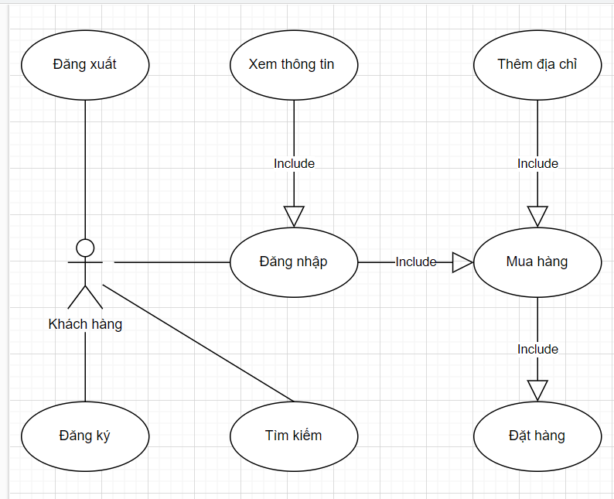

Hinh 8 Sơ đồ Usecase của khàng hàng

Sơ đồ usecase của tác nhân khách hàng được mô tả toàn bộ trong hình 8. Khi đã đăng ký tài khoản, khách hàng đăng nhập vào hệ thống và thực hiện các thao tác như: xem sản phẩm , mua hàng , điền thông tin cá nhân , tìm kiếm thông tin sản phẩm trong hệ thống.

#### 2.2.2 Sơ đồ usecase của ứng dụng cho quản trị viên

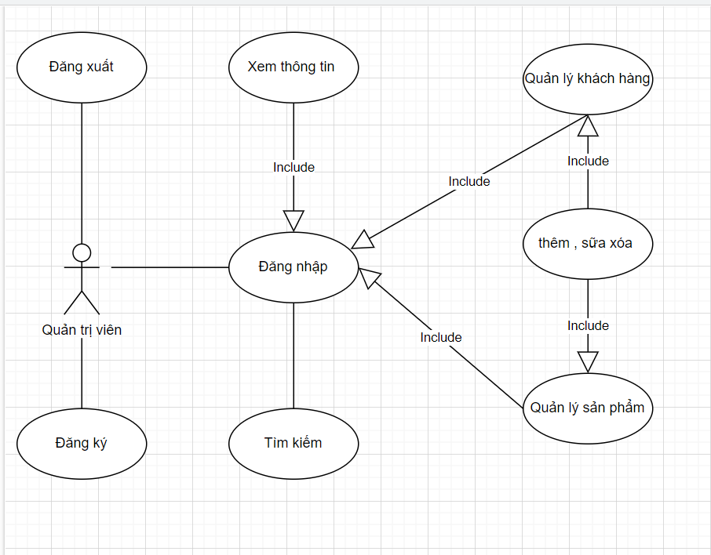

Hinh 9 Sơ đồ usecase của quản trị viên

Sơ đồ usecase của tác nhân quản trị viên được mô tả toàn bộ trong hình 9. Sau khi đăng đăng nhập vào hệ thống và quản trị viên có thể thực hiện các chức năng như sau: quản lý khách hàng,quản lý sản phẩm, quản lý đơn hàng, quản lý đánh giá, tìm kiếm thông tin khách hàng

### 2.3 THIẾT KẾ CƠ SƠ DƯ LIỆU

#### 2.3.1 Sơ đồ cơ sở dử liệu quan niệm

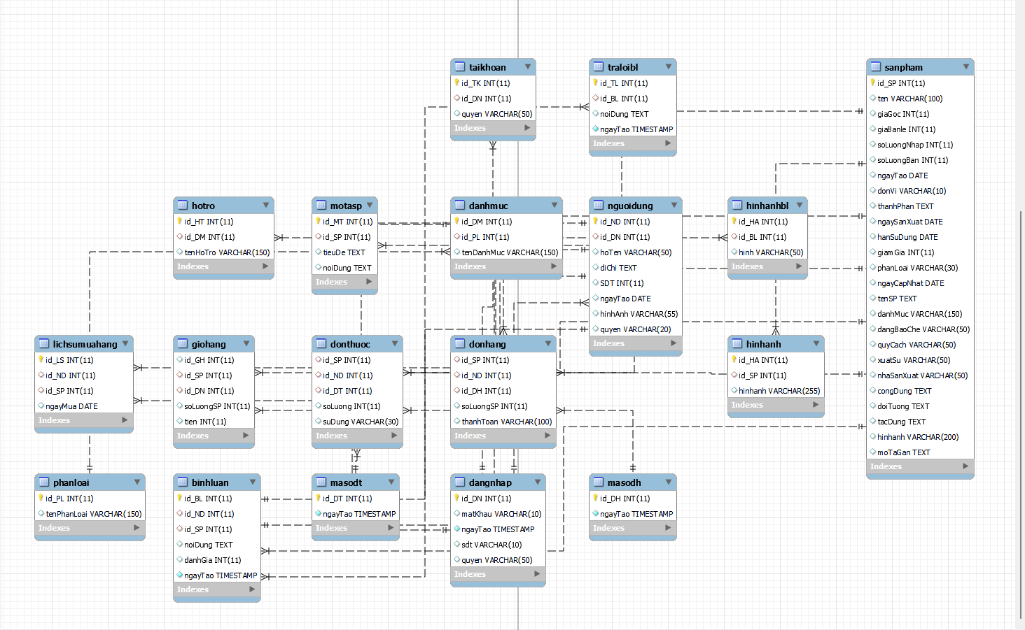

Hinh 10 Sơ đồ cơ sơ dư liệu

#### 2.3.2 Mô tả các lớp trong mô hình cơ sơ dư liệu quan niệm

##### 2.3.2.1 Lớp sản phẩm

|  |  |  |  |  |
| --- | --- | --- | --- | --- |
| STT | Thuộc tính | Khóa | Kiểu dư liệu | Mô tả |
| 1 | Id_SP | PK | int | ID sản phẩm |
| 2 | ten |  | text | Tên sản phẩm |
| 3 | giaBanle |  | int | Giá bán lẻ |
| 4 | soLuongNhap |  | int | Số lượng nhập |
| 5 | soLuongBan |  | int | Số lượng đả bán |
| 6 | ngayTao |  | Date | Ngày tạo |
| 7 | donVi |  | varchar | Đơn vị của sản phẩm |
| 8 | thanhPhan |  | varchar | Thành phần |
| 8 | ngaySanXuat |  | Date | Ngày sản xuất |
| 10 | hanSuDung |  | Date | Hạn sử dụng |
| 11 | giamGia |  | int | Giảm giá |
| 12 | phanLoai |  | Varchar | Phân loại |
| 13 | ngayCapNhat |  | Date | Ngày cập nhật thông tin |
| 14 | tenSP |  | text | Tên đầy đủ của sản phẩm |
| 15 | danhMuc |  | int | Danh mục |
| 16 | dangBaoChe |  | text | Dạng bào chế |
| 17 | quyCah |  | text | Quy cách |
| 18 | xuatSu |  | text | Xuất sứ |
| 19 | nhaSanXuat |  | varchar | Nhà sản xuất |
| 20 | congDung |  | int | Công dụng |
| 21 | doiTuong |  | text | Đới tượng |
| 22 | tacDung |  | text | Tác dụng |
| 23 | moTaGan |  | text | Mô tả gắn cho sản phẩm |

Bảng 3 lớp sản phẩm

Bảng 4 mô tả cơ sơ dư liệu lớp người dùng lưu thông tin thông số sản phẩm , mỗi sản phẩm là 1 id , quản trị viên có thể thêm , sửa , xóa sản phẩm . khách hàng chỉ có quyền xem

##### 2.3.2.2 Lớp mô tả

|  |  |  |  |  |
| --- | --- | --- | --- | --- |
| STT | Thuộc tính | khóa | Kiểu dư liệu | Mô tả |
| 1 | id_MT | PK | int | Id mô tả |
| 2 | Id_SP | FK | int | Id của sản phẩm |
| 3 | tieude |  | text | Tiêu đề sản phẩm |
| 4 | noidung |  | text | Nội dung sản phẩm |

Bảng 4 lớp mô tả

Bảng 4 lớp mô tả . mỗi 1 sản phẩm có từ 3 đến 6 mô tả.quản trị viên có quyền thêm , sửa , xóa thông tin mô tả. Khách hàng chỉ có quyến xem thông tin

+Lớp mô tả lưu thông tin chi tiết của sản phẩm cách dùng , thành phần , hổ trợ

##### 2.3.2.3 Lớp hình ảnh

|  |  |  |  |  |
| --- | --- | --- | --- | --- |
| STT | Thuộc tính | Khóa | Kiểu dư liệu | Mô tả |
| 1 | Id_HA | PK | Int | Id hình ảnh |
| 2 | Id_SP | FK | Int | Id sản phẩm |
| 3 | hinhanh |  | Varchar | Lưu đường link sản phẩm |

Bảng 5 lớp hình ảnh

Bảng 5 lớp hình ảnh mỗi sản phẩm có từ 1 - 8 hình ảnh , quản trị viên có thể thêm, sữa, xóa sản phẩm

##### 2.3.2.4 Lớp đăng nhập

|  |  |  |  |  |
| --- | --- | --- | --- | --- |
| STT | Thuộc tính | khóa | Kiểu dư liệu | Mô tả |
| 1 | Id_DN | PK | Int | Id Đăng nhập |
| 2 | sdt |  | int | Số diện thoại |
| 3 | matkhau |  | Varchar | Mật khẩu |
| 4 | ngaytao |  | Date | Ngày tạo |

Bảng 6 lớp đăng nhập

Bảng 6 lớp đăng nhập lưu trữ thông tin đăng nhập của người dùng và quản trị viên , thông tin đang nhập gồm số thoại (độ dài 11) và mật khẩu có độ dài từ 8 đến 16 ký

##### 2.3.2.5 Lớp người dùng

|  |  |  |  |  |
| --- | --- | --- | --- | --- |
| STT | Thuộc tính | khóa | Kiểu dữ liệu | Mô tả |
| 1 | Id_ND | PK | int | Id người dùng |
| 2 | Id_DN | FK | int | Id đăng nhập |
| 3 | hoten |  | Varchar | Họ tên người nhận |
| 4 | dichi |  | text | Địa chỉ nhận hàng |
| 5 | SDT |  | int | Số điện thoại |
| 6 | ngaytoa |  | Date | Ngày tạo |
| 7 | hinhanh |  | varchar | Ảnh đại diện |
| 8 | quyen |  | varchar | Quyền |

Bảng 7 lớp người dung

Bảng 7 lớp người dùng để lưu trữ thông tin cá nhân người dùng : họ tên , địa chỉ, số điện thoại , ảnh đại diện cho người dùng.đây cũng là nơi lưu trữ thông tin địa chỉ nhận hàng khi đặt sản phẩm

2.3.2.6 Lớp giỏ hàng

|  |  |  |  |  |
| --- | --- | --- | --- | --- |
| STT | Thuộc tính | khóa | Kiểu dư liệu | Mô tả |
| 1 | Id_GH | PK | int | Id giỏ hàng |
| 2 | Id_SP | FK | int | Id sản phẩm |
| 3 | Id_ND | FK | int | Id người dùng |
| 4 | tien |  | int | Tổng tiền sản phẩm |
| 5 | soLuongSP |  | int | Số lượng sản phẩm |

Bảng 8 lớp giỏ hàng

Bảng 6 lớp giỏ hàng lữu trữ thông tin sản phẩm khách hàng đã lựa chọn và có thể đặt hàng. Giỏ hàng còn lưu trữ thông tin sản phẩm và thông tin người dùng khi đăng nhập

##### 2.3.2.7 Lớp đơn hàng

|  |  |  |  |  |
| --- | --- | --- | --- | --- |
| STT | Thuộc tính | khóa | Kiểu dư liệu | Mô tả |
| 1 | Id_SP | FK | int | Id sản phẩm |
| 2 | Id_ND | FK | int | Id người dùng |
| 3 | Id_DH | FK | int | Id đơn hàng |
| 4 | soLuongSP |  | int | Tổng số lượng sản phẩm |
| 5 | Trangthai |  | varchar | Trạng thái |
| 6 | thanhtoan |  | Varchar | Phương thức thanh toán |

Bảng 9 lớp đơn hàng

Bảng 9 lớp đơn hàng lưu trữ thông tin đơn hàng bên phái quản trị viện, để kiểm soát thông tin đơn hàng và chuẩn bị sản phẩm để giữ hàng cho khách hàng , lớp đơn hàng còn lưu trữ thông tin trạng thái cải đơn hàng (các trạng thái của đơn hàng : đơn đang xử lý , chuẩn bị hàng , giao hàng, hàng sắp tới , giao hang , nhận hàng ) và phương thức thành toán (có 2 phương thức thánh toán : 1 là thành toán bàng tiền mặt khi nhận hàng , 2 là thành toán quá các ví điện tử )

### 2.4 Chức năng của từng phần hệ thống

#### 2.4.1 Chức năng của khách hàng

##### 2.4.1.1 Chức năng đăng nhập

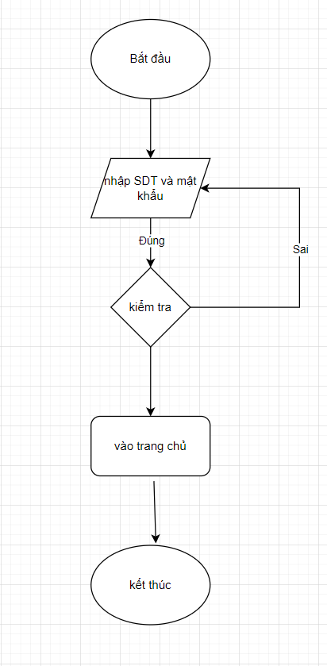

Hinh 11 Lưu đồ đăng nhập

Hình 11 lưu đăng nhập .để có thể đặt hàng trên hệ thống khách hàng cần đăng nhập vào hệ thống trước khi mua hàng .

##### 2.4.1.2 Lưu đồ đặt hàng

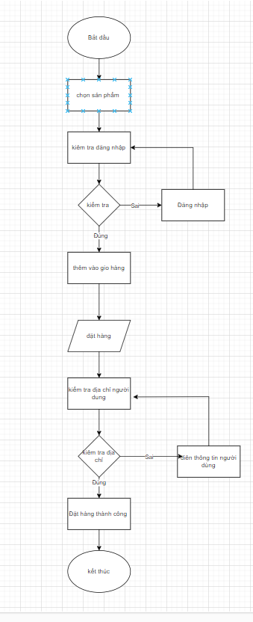

Hinh 12 Lưu đồ đặt hàng

Hình 12 lưu đồ đặt hàng trước tiền khách hàng cần đăng nhập vào hệ thông để lưu trọn sản phẩm thêm và giỏ hàng . bước tiếp theo khi trong giỏ hàng đã có sản phẩm khách hàng có thể thêm hoặc giảm lượng sản phẩm khi đặt hàng (số lượng sản phẩm phải lớn hơn 0 và nhỏ hơn số lượng sản phẩm tồn tại thực trong kho) và khách hàng có thể xóa sản phẩm ra khỏi giỏ hàng , sau khi chọn lựa số lượng sản phẩm khách hàng bấm vào “Đặt hàng” , tiếp theo sau khi bấm “đặt hàng” hệ thông sẻ hiển thị hóa đơn cho khách hàng kiểm tra có đúng các sản phẩm đả lựa chọn không .Nêu sai khách hàng quay lại bước chọn lựa số lượng sản phẩm , nếu đúng tiếp theo khách hàng nhập thông tin địa chỉ nhận hàng nếu chưa có , khàng hàng đã có lưu thông tin địa chỉ thì bỏ qua bước này và chọn địa chỉ cần nhận hàng các bước trên được hoàn thành khách bấm vào mua “Mua hàng” để kết thúc quá trình đặt hàng

##### 2.4.1.3 Lưu đồ tìm kiếm

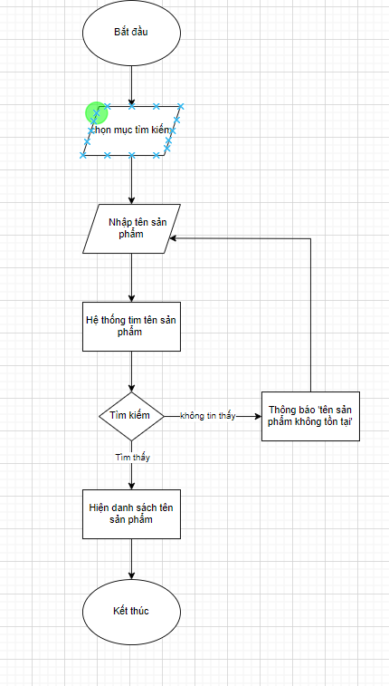

Hinh 13 Lưu đồ tìm kiếm tên sản phẩm

Hình 13 lưu đồ tìm kiếm thông tin tên sản phẩm : đầu tiên khách hàng chọn vào khung tim kiếm nhập tên sản phẩm vào nếu tên sản phẩm có trông kho của hệ thông thì hệ thông sẻ hiện danh sách sản phẩm có tên trùng với tên sản phẩm cần tim , nên tên sản phẩm không tồn tại hệ thông hiện lên thông báo “sản phẩm không tồn tại” khách hàng cần nhập lại tên sản phẩm

#### 2.4.2 Chức năng của quản trị viên

##### 2.4.2.1 đăng ký

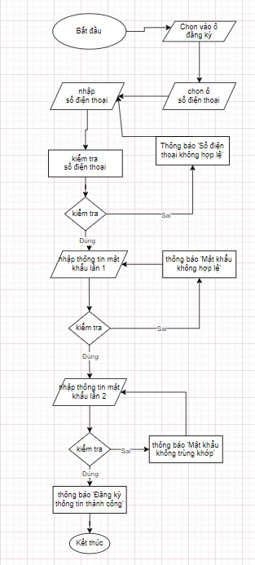

Hinh 14 Lưu đồ đăng ký tài khoản quản trị viên

Hình 14 Lưu đồ đăng ký tài khoản quản trị viên : tạo một tài khoản quản trị viên mới đầu tiên cần nhập vào số điện thoại hệ thông kiểm tra nếu sai thông báo nhập lại số số điện thoại nến đúng qua báo tiếp theo nhập mật khẩu với độ dài từ 12 -16 ký tự nến sai thông báo nhập lại nếu đúng nhập lại mật khẩu lần 2 tại ô nhập lại mật khẩu nếu mật khẩu 1 và 2 không trùng khớp thì thông vui lòng nhập lại mật khẩu nếu đúng thì chọn và ô đăng ký để kết thúc chức năng

2.4.2.2 Lưu đồ thêm sản phẩm mới

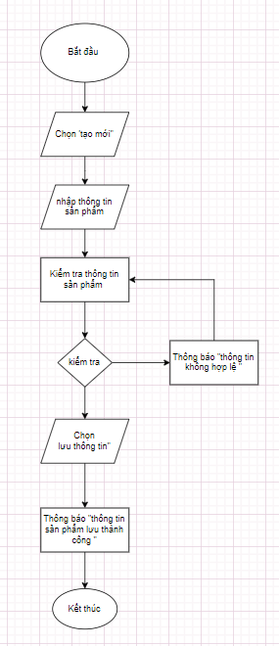

Hinh 15 Lưu đồ thêm sản phẩm

Hình 15 lưu đồ thêm sản phẩm : quản trị viên cần đăng nhập , sau đó chọn và mục thêm mới để thêm một sản phẩm mới , quản trị viện nhập thông tin sản phẩm nến thông tin sai quản trị viên nhập lại thông tin sản phẩm (tên , tiêu đề , số lượng nhập , thành phần , phân loại , dơn vị , hình ảnh , giá nhập và , giá bán ra , ngày sản xuất , hạn sử dụng , mô ta ngắn, hình ảnh , xuất sứ , nơi sản xuất, dạng bào chế , quy cách, hướng dẫn sử dụng , cách dùng) . nếu đúng chọn lưu sản phẩm để thêm sản phẩm vào kho cơ sơ dư liệu.

#### 2.4.3 Các giao diện minh họa

##### 2.4.3.1 Giao diện khách hàng

###### * Giao diện đăng nhập

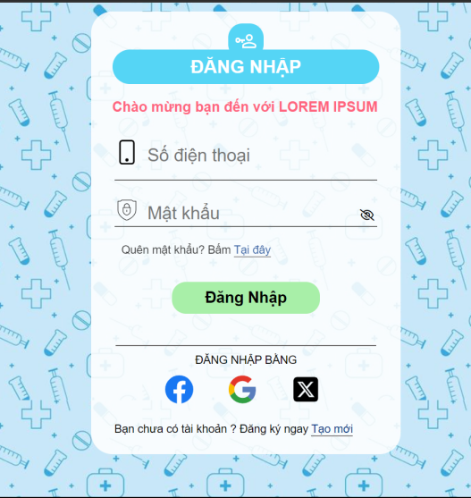

Hinh 16 giao diện đăng nhập cho khách hàng

Hình 16 giao diên đăng nhập cho khách hàng . khách hàng cần đăng nhập vào hệ thống trước khi thêm sản phẩm vào giở hàng và đặt hàng trên hệ thống. Thông tin đăng nhập gồm số điện thoại và mật khẩu đã được tạo trước khi đăng ký . nếu khách hàng quên mật khẩu có thể bấm vào “quên mật khẩu” để tạo lại mật khẩu mới và khách hàng cũng có thể đang nhập bằng Facebook , Google , X . nêú chưa có tài khoản khách hàng cần đăng ký tại mục “Tạo Mới”

###### * Giao diện đăng ký

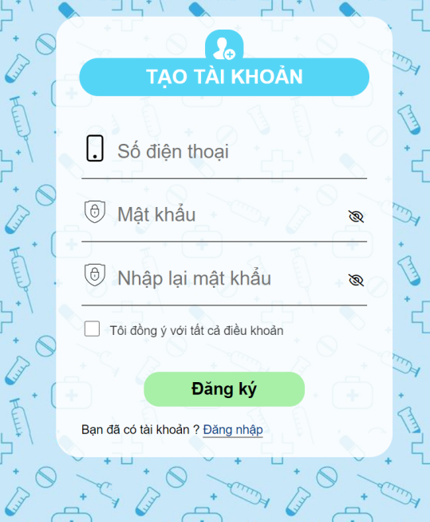

Hinh 17 giao diện đăng ký

Hình 18 giao diện đăng ký cho khách hàng khách hàng cần nhập vào số điện thoại không được để trống với độ dài 11 ký tự nếu sai hệ thống thông báo số điện thoại không hợp lệ ,nếu số điện thoại hợp lệ khách hàng tiếp tục nhập mật khẩu không được để trống và mật khẩu phải có độ dài thừ 8 đến 16 ký tự nếu độ dài các ký tự không đủ thì hệ thống thông báo “độ dài mật khẩu từ 8 -16 ký tự”. tiếp sau khi nhập mật khẩu chính xác khách hàng cần nhập lại mật khẩu một lần nữa để xác thực mật khẩu khách hàng muốn tạo nếu mật khẩu nhập lại lần hai không trùng khớp với mật khẩu lần một hệ thông sẻ thông báo “mật khẩu không trùng khớp”. các bước trước trên chính xác hết thì người dùng chon và ô “Tôi đồng ý với tất cả điều khoản “ sau khi nhấp và thì người dùng bấm vào nút “Dăng ký” để hệ thống tạo mới tài khoảng khách hàng với quyền là người dùng.

###### * Giao diện thông báo khi bị sai thông tin

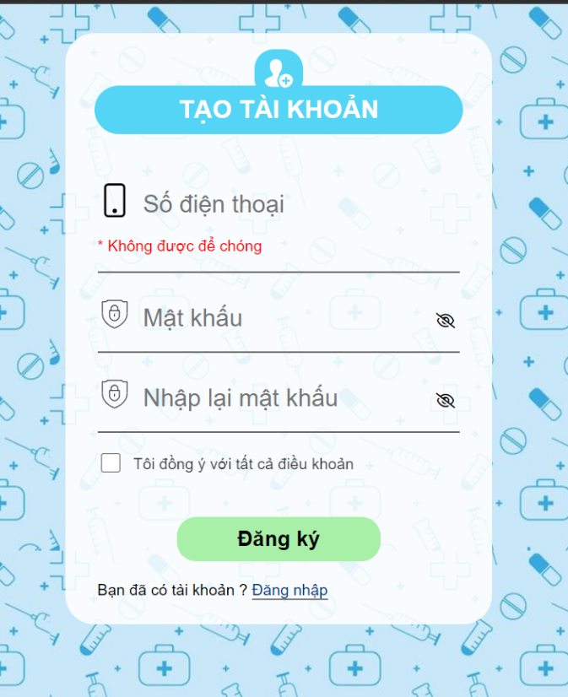

Hinh 18 Giao diện số điện thoại rỗng

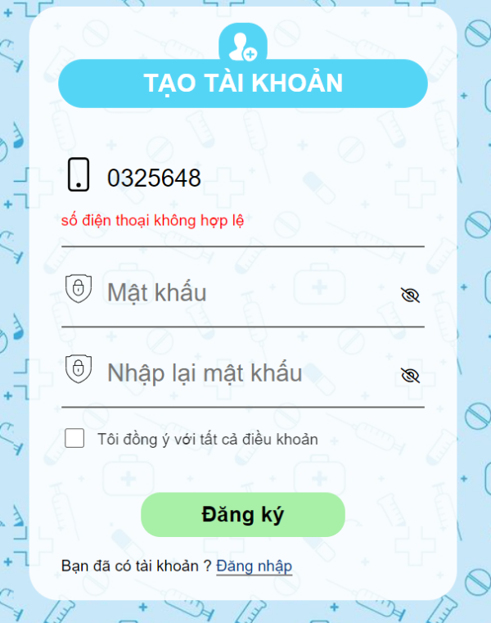

Hinh 19 Giao diện số điện thoại không hợp lệ

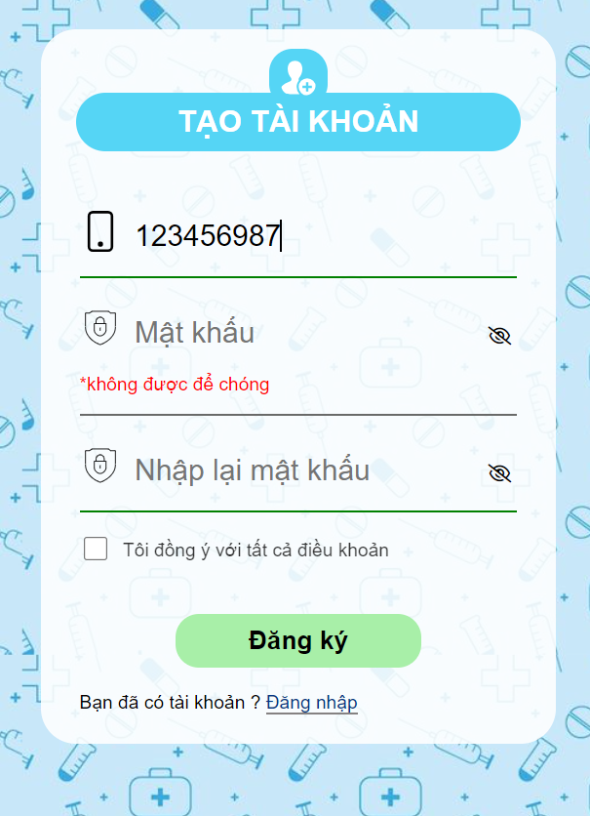

Hinh 20 Giao diện mật khẩu rỗng

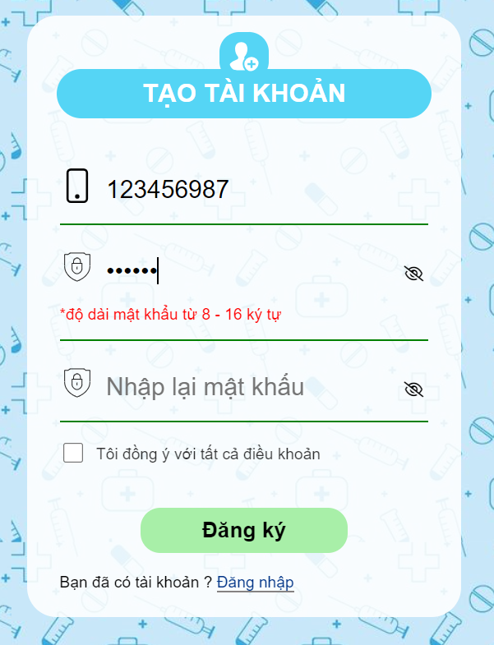

Hinh 21 Giao diện mật khẩu không hợp lệ

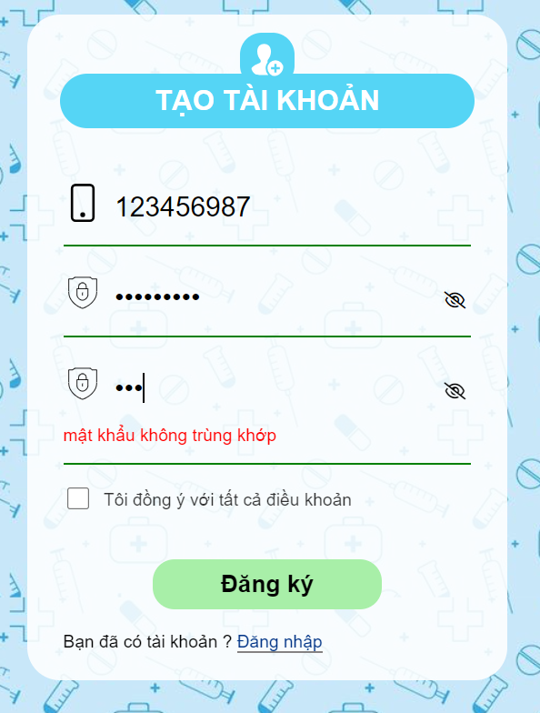

Hinh 22 Giao điện mật khẩu nhập lần hai không trùng khớp mật khẩu lần một

###### * Giao diện trang chủ cho khách hàng

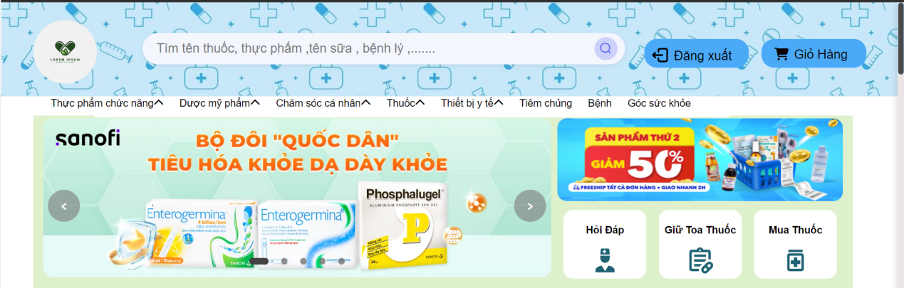

Hinh 23 phần đầu website

Hình 23 Phần của hệ thống người dùng có thể tìm kiếm thông tim sản phẩm bằng tên , khách hàng công có thể đăng nhập và đăng xuất ra hệ thông , kế bên đó là giỏ hàng chứa thông tin sản phẩn khách hàng đã lựa chọn phải đăng nhập trước khi thêm sản phẩn vào giỏ hàng . phần dưới là hiển thị các chương trình khuyến mãi và sản phẩm nổi bật trong hệ thống

###### * giao diện tìm kiến sản phẩm

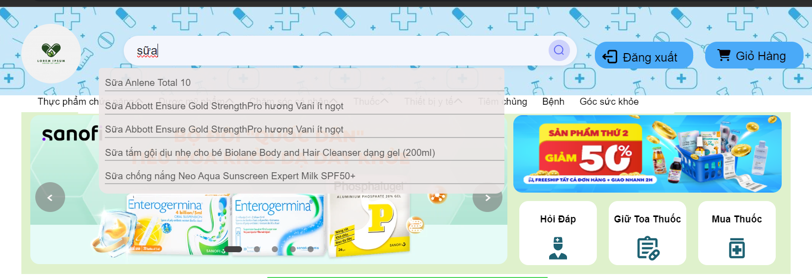

Hinh 24 Giao diện tìm kiếm sản phẩm

###### * Giao diên phân loại sản phẩn theo danh mục và hổ trợ

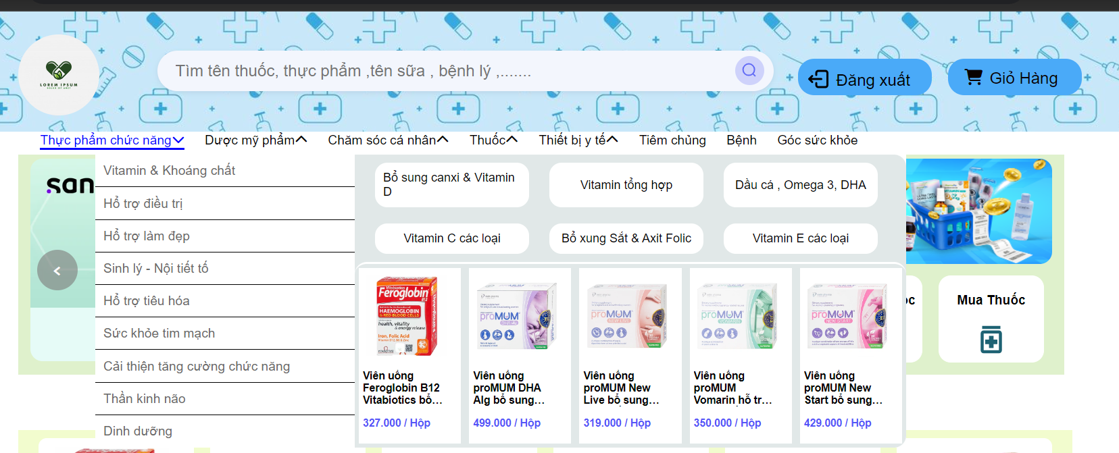

Hinh 25 Giao diện phân loại sản phẩm

###### * Giao diện phần thân sản phẩm

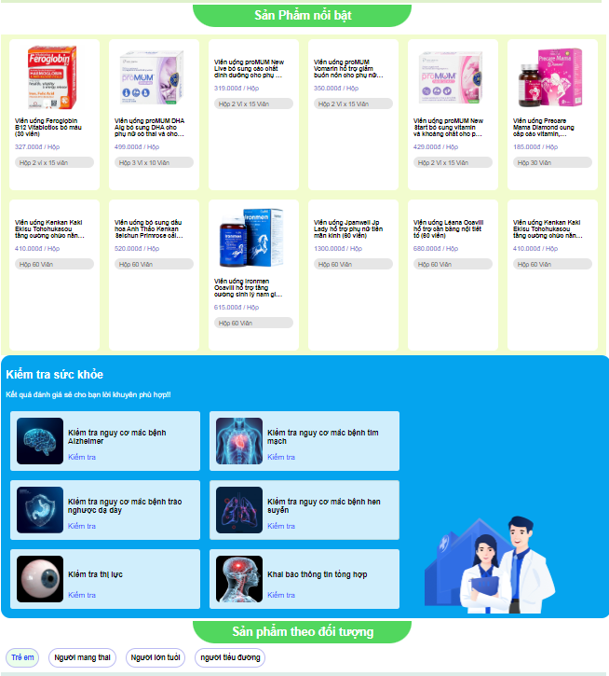

Hinh 26 sản phẩn và kiêm tra sức khỏe

Hình 26 giao diện sản phẩm và kiêm tra sức khỏe hiển thông tin các sản phẩn nổi bật ,các sản phẩm mới và sản phẩn được nhiều người mua trên hệ thống . kiểm tra sức khỏe khách hàng làm bào kiểm tra chọn lựa để hệ thống phân tích và đưa ra lời khuyên cho sức khẻo khách hàng

###### * Giao diện sản phẩn nổi bật và góc tin tức của hệ thống

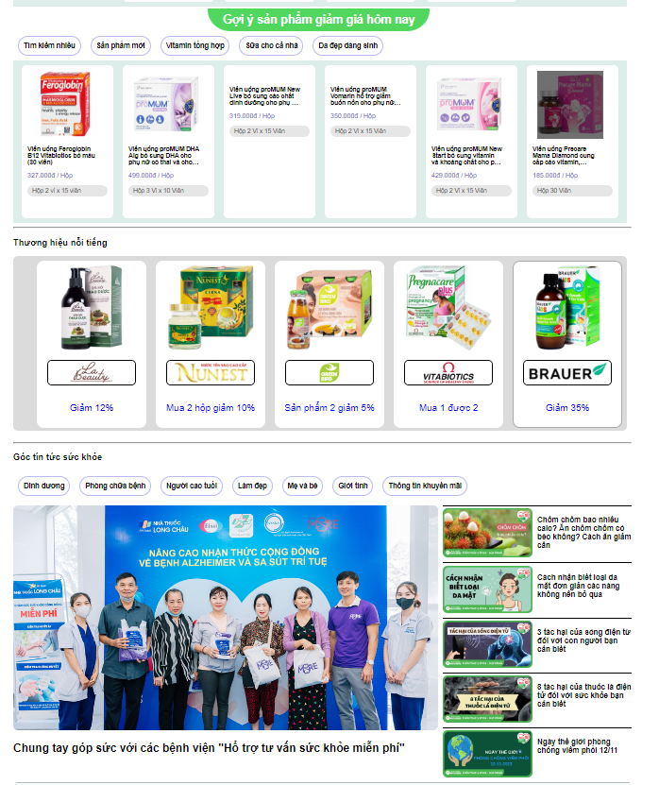

Hinh 27 phần tùy chỉnh sản phẩn và tin túc

Hình 27 giao diện giỏ hàng và góc tin tức của hệ thống . hiện thị các sản phẩn được nhiều người mua và đánh giá tốt trên hệ thông. Góc tin tức hiển thị các tin tức liên quan đến sức khỏe ,làm đẹp , thiện nguyên …. của hệ thống

###### * Giao diện chi tiết thông tin sản phẩm phần đầu

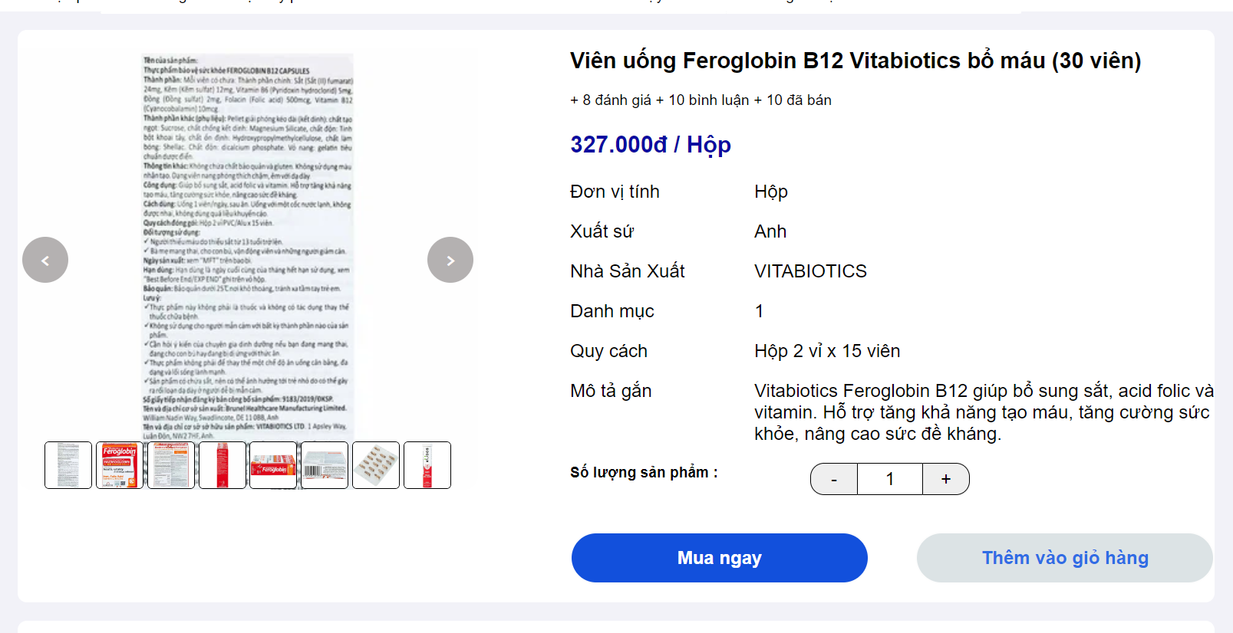

Hinh 28 Giao diện chi tiết sản phẩm phần đầu

Hình 28 Giao diện chi tiết sản phẩn phần đầu gồm tiêu đề sản phẩm , giá , đơn vị xuất sứ , nhà sản xuất, danh mục , quy cách , mô tả gắn, số lượng sản phẩn thêm vào giỏ hàng (số lượng lơn hơn 0 và nhỏ hơn số lượng tồn kho của sản phẩm ) . hai nút “Mua ngay “ và “Thêm vào giỏ hàng” .

Mua ngay : sau khi chọn số lượng bấm vào mua ngay hệ thông sẻ di chuyển đến trang giỏ hàng

Thêm vào giỏ hàng : sau khi chọn số lượng sản phẩm xong bấm vào thêm vào giỏ hàng hệ thống thông báo thêm thành công và ở lại trang chi tiết sản phẩm.

###### * Giao diện thông báo thêm sản phẩm vào giỏ hang thành công

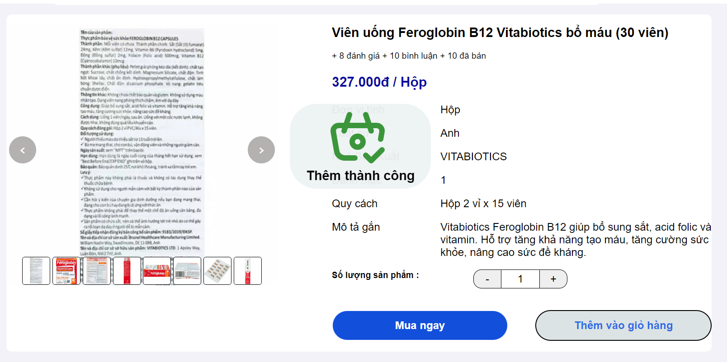

Hinh 29 Giao diện thông báo thêm sản phẩm thành công

###### * Giao diện thông tin mô tả chi tiết sản phẩm

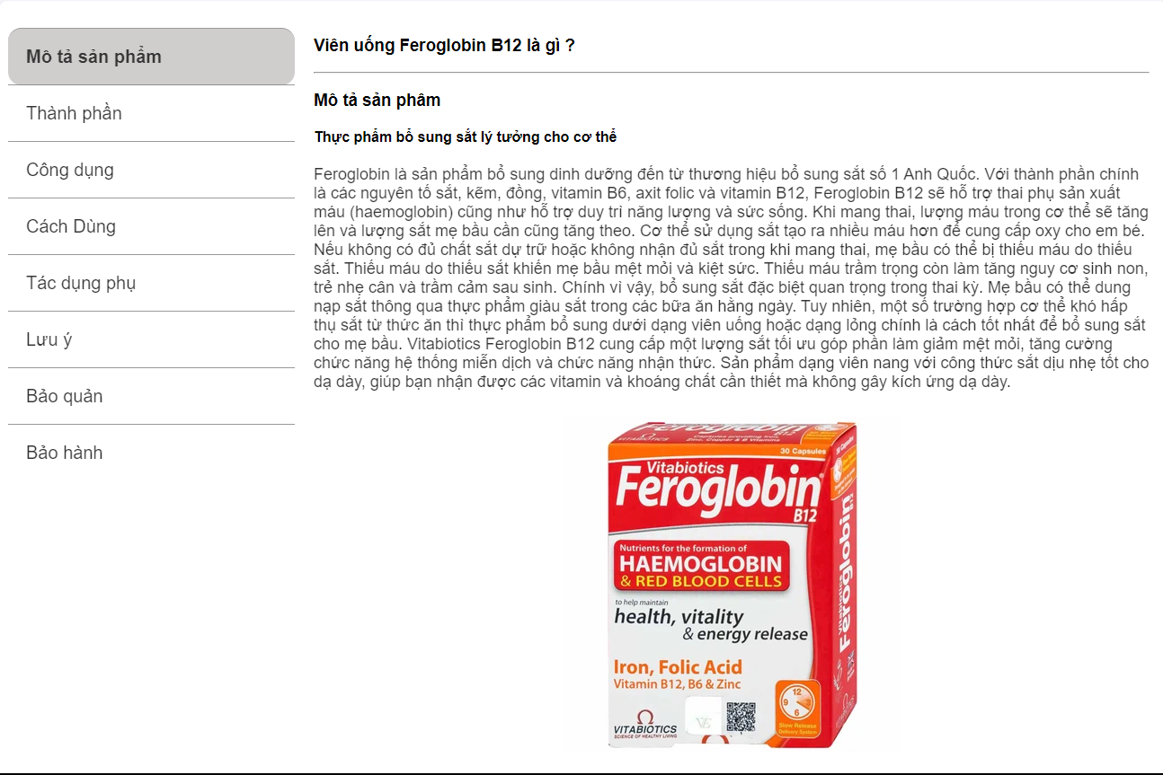

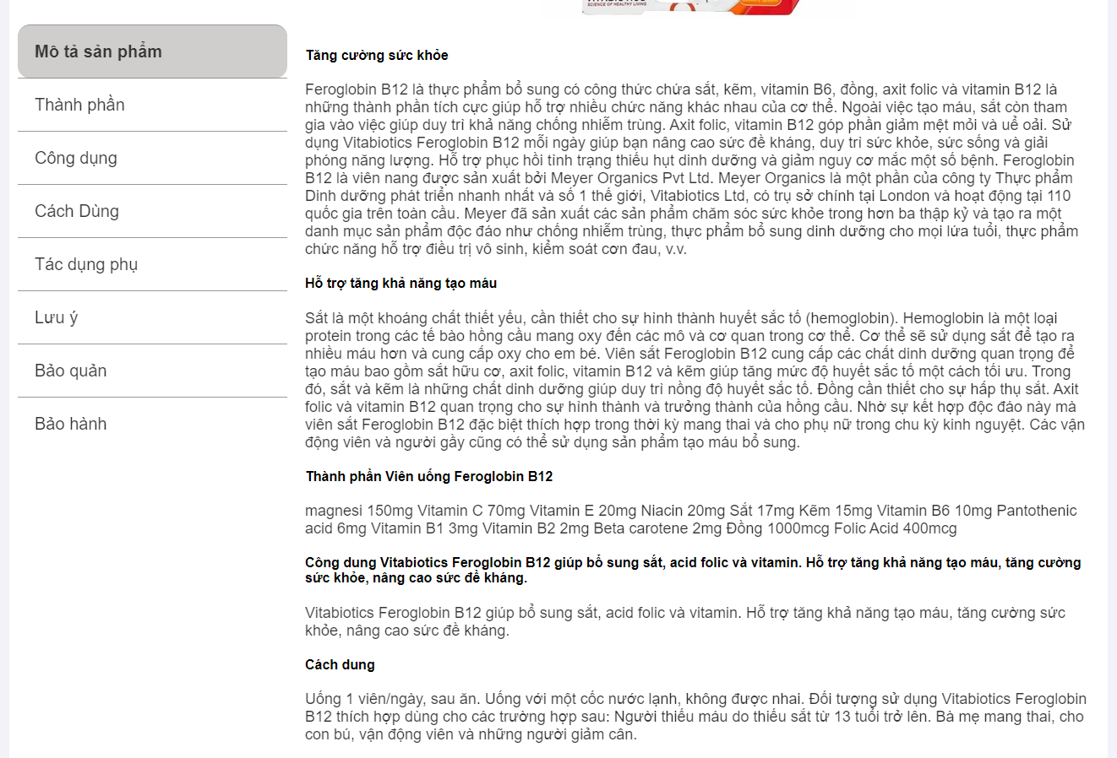

Hinh 30 Giao diện thông tin mô tả chi tiết sản phẩm

###### * Giao diện giỏ hàng rổng

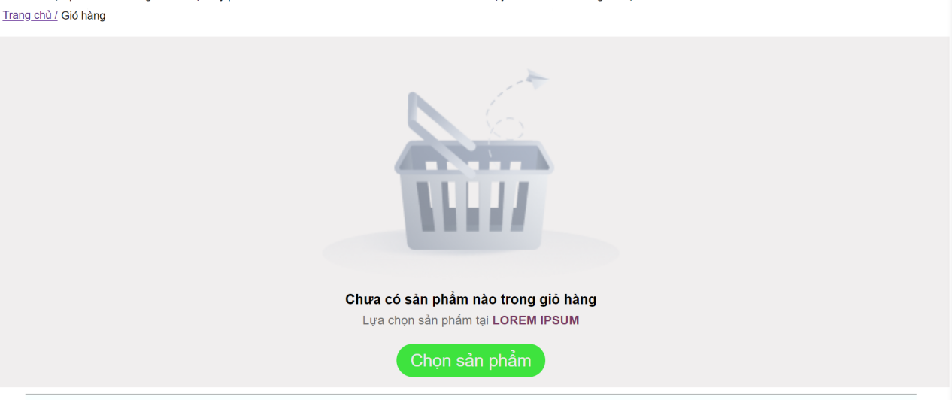

Hinh 31 giao diện chưa có sản phẩn trong giỏ hàng

Hinh 19 giao diện chua có sản phẩm trong giỏ hàng , khách hàng đã đăng nhập và hệ thống nhưng chưa lựa chọn được sản phẩm để thêm vào giỏ hàng giỏ hàng sẻ hiển thị giao diện trên . khách hàng có thể chọn nút “Chọn sản phẩm” để lựa chọn sản phẩm thích hợp thêm vào giỏ hàng.

###### * Giao diện giỏ hàng có chứa sản phẩm

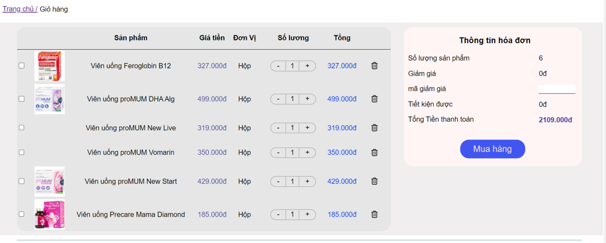

Hinh 32 giao diện giỏ hàng chứa sản phẩm

Hình 20 giao diện giỏ hàng có chứa sản phẩm , khách hàng lựa chọn được sản phẩm thích hợp để thêm vào giỏ hàng , trong giỏ hàng sẻ hiển thị thông tin sản phẩm được khách hàng thêm vào (hình ảnh , tên sản phẩm, giá ,đơn vị , số lượng sản phẩm cần mua : số lượng sản phẩm phải lớn hơn 0 và nhỏ hơn số lượng sản phẩm tồn tại trong kho hệ thống, tổng tiền : giá tiền * số lượng sản phẩm) . Khách hàng cũng có thể loại bỏ sản phẩm ra khỏi đang hàng bằng cách bấm và biểu tượng thùng rác ở góc bên phải thông tin sản phẩm .Tiếp theo là khung thông tin hóa đơn hiển thị tổng tiền phải thành toán cho đơn hàng , Mã giảm giá

###### * Giao diện đặt hàng

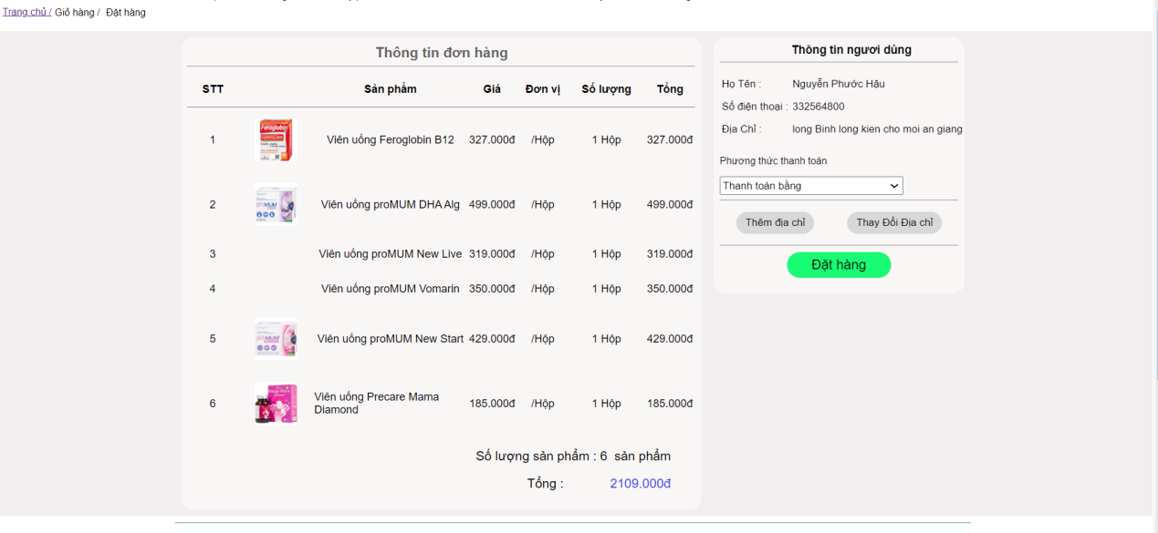

Hinh 33 giao diện đặt hàng

Hình 30 giao diện đặt hàng hiện thị thông tin hóa đơn sản phẩm người dùng đả lụa chọn ,số lượng sản phẩm có trong háo đơn , tổng tiền cần thanh toán cho đơn hàng.tiếp theo là thôn tin người dùng gồm họ tên ,số điện thoại , địa chỉ ,phương thức thanh toán khi nhận hàng . khách hàng cũng có thể lựa chọn một địa chỉ khách đã được lưu trước đó hoặc thêm một địa chỉ nhận hàng mới . các bước trên hoàn thành khách hàng bấm và nut “Đặt hàng” để hoàn thành đặt hàng trực tuyến trên hệ thống

###### * giao diện thêm địa chỉ nhận hàng

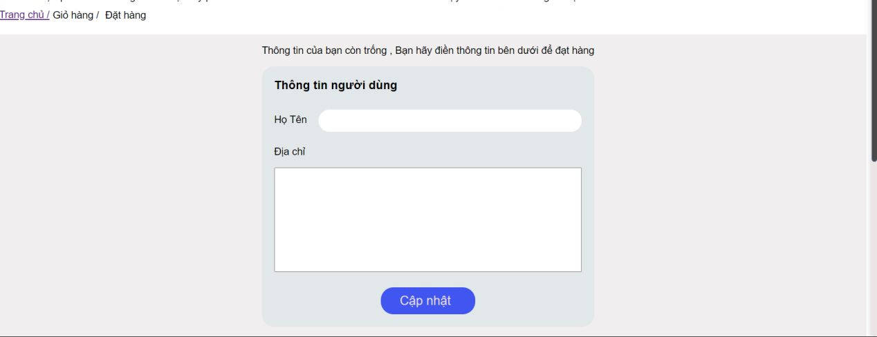

Hinh 34 giao diện thêm địa chỉ nhận hàng

Hình 31 giao diện thêm địa chỉ nhận hàng . khách hàng cần điền các thông tin họ tên và địa chỉ nhận hàng mới không chùng với các địa chỉ đã lưu trước của hệ thống.

###### * Giao diện lựa chọn địa chỉ nhận hàng

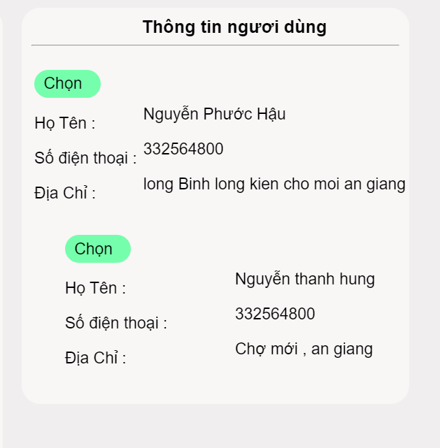

Hinh 35 giao diện lựa chọn địa chỉ giao hàng

Hình 32 Giao diện lựa chọn địa chỉ giao hàng .khách hàng lựa chọn địa chỉ đã lưu trên hệ thông để giao hàng

##### 2.4.3.2 Giao diện quản trị viên

* Giao diện đăng nhập

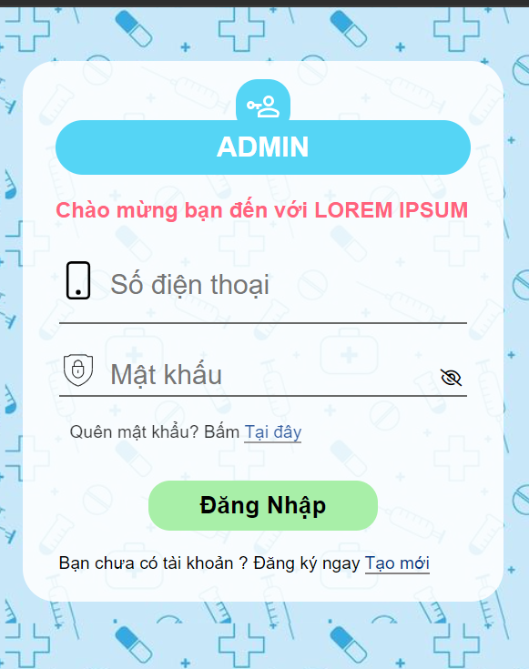

Hinh 36 Giao diện đang nhập quản trị viên

Hình 33 giao diện đang nhập quản trị viên . quản trị viên cần đăng nhập trước khi vào trang chủ quản trị viên hệ thông . thông tin đang nhập gồm số điện thoại và mật khẩu , hai thông tin trên không được để trong nến để trống hệ thông sẻ thông báo

###### * Giao diện đăng ký cho quản trị viên

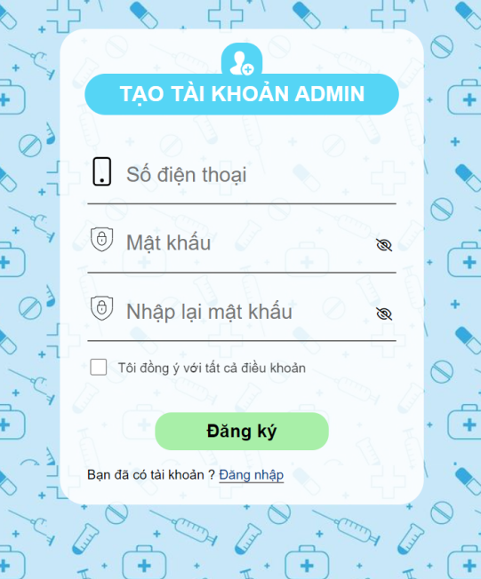

Hinh 37 Giao diện đăng ký cho quản trị viên

Hình 34 giao diện đăng ký cho quản trị viên tương tự với giao diện đăng ký cho người dùng thì khi lưu lại thông tin thì quyên là quản trị viên

###### * Giao diện quản lý sản phẩm

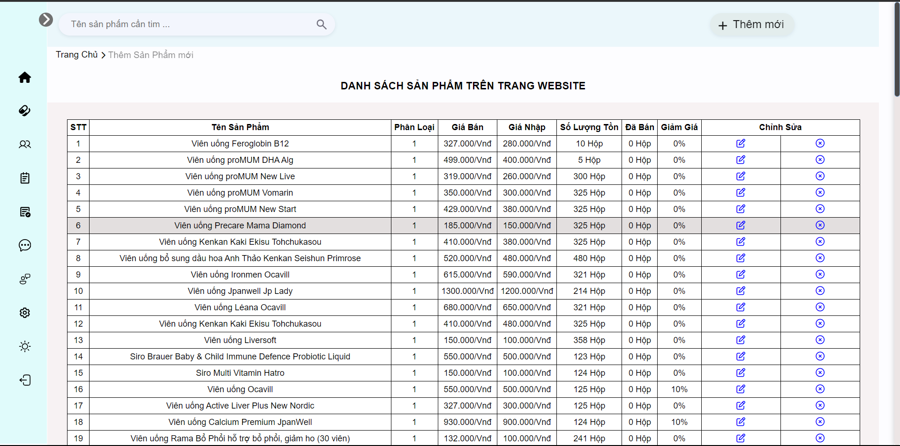

Hinh 38 Giao diện sản phẩm

Hình 35 giao diện sản phẩm hiện thị các sản phẩm có trên hệ thống và thông tin sản phẩm (tên , phân loại , giá bán , giá nhập , số lượng tồn ,đã bán , giảm giá , chỉnh sửa), quản trị viên có quyền xóa sản phẩm khi bấm vào biểu tượng dấu X trong cột chỉnh sữa hoặc thay đổi thông tin sản phẩm bấm biểu tượng cây viết tờ giấy trong cột chỉnh sữa . quản trị viêc cũng có quyền thêm mới sản phẩm khi bấm vào nút “+ Thêm mới” góc trên bên phải hệ thống

* Giao diện thành navbar mở

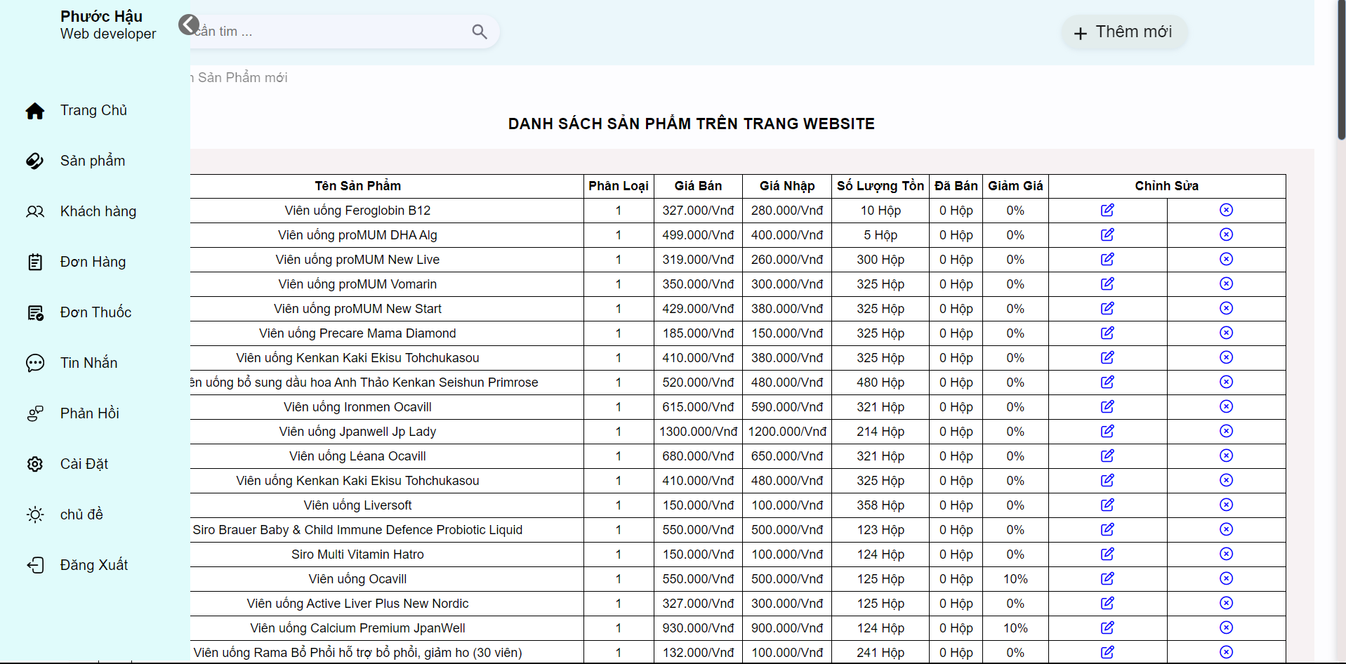

Hinh 39 Thanh navbar mơ

###### * Giao diện thêm mới sản phẩm

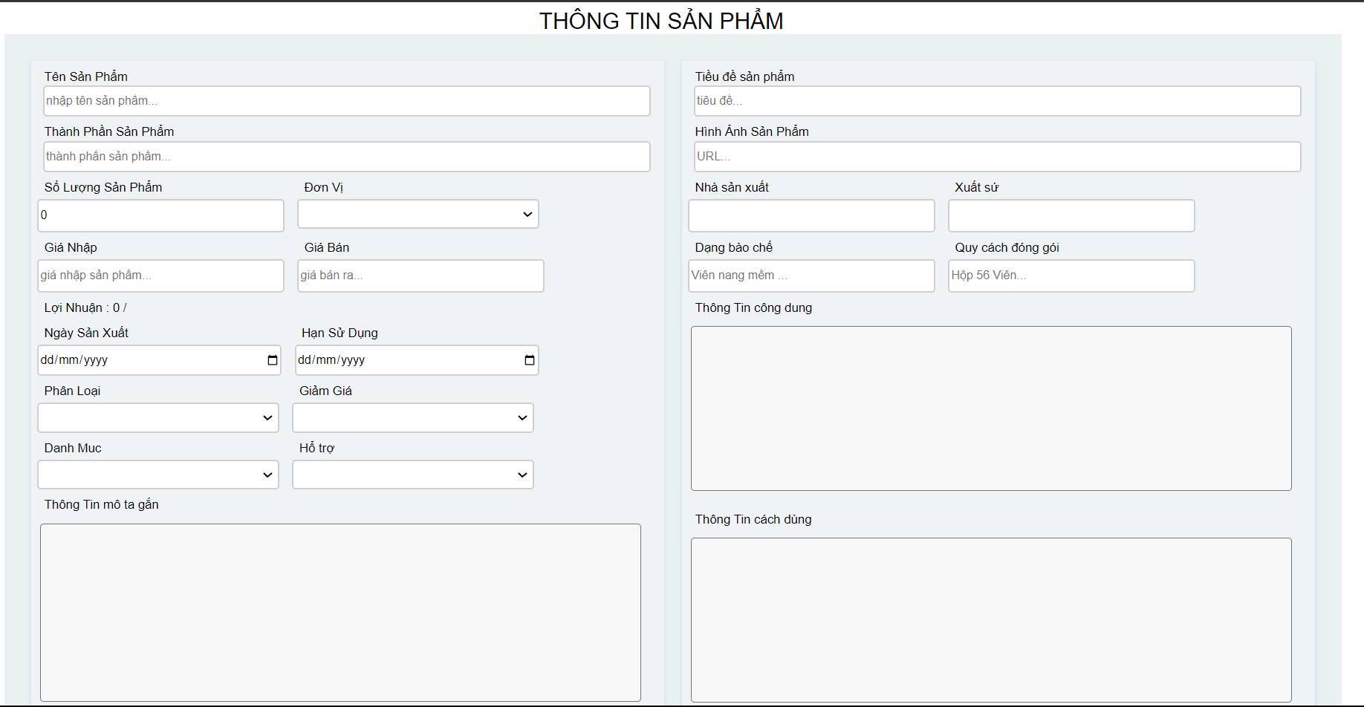

Hinh 40 Giao diện thêm mới sản phẩm

Hình 37 Giao diện thêm mơi sản phẩm . sau khi quản trị viên bấm vào nút “+Thêm mới” thì giao diện thêm mới sản phẩm sẻ hiển thị . quản trị viên cần điền thông tin sản phẩm không được để trống thông tin sản phẩm nêu để trống hệ thống sẻ thông báo lỗi . thông tin cần điền ( tên , tiêu đề , số lượng nhập , thành phần , phân loại , dơn vị , hình ảnh , giá nhập và , giá bán ra , ngày sản xuất , hạn sử dụng , mô ta ngắn, hình ảnh , xuất sứ , nơi sản xuất, dạng bào chế , quy cách, hướng dẫn sử dụng , cách dùng) . Sau khi điền thông tin xong hệ thông sẻ kiểm tra . sau khi kiêm tra xong quản trị viên bấm vào nút “Thêm mới “ để lưu lại thong tin sản phẩm vào cơ sơ dư liệu .

###### *giao diện cập nhật thông tin sản phẩm

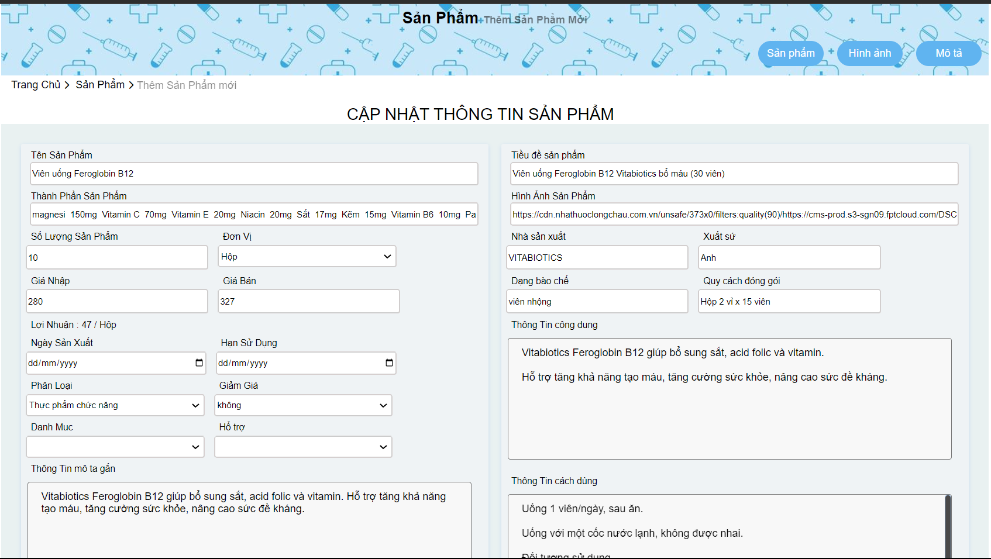

Hinh 41 Giao diện cập nhật thông tin sản phẩm

Hình 38 Giao diện cập nhật thông tin sản phâm . quản trị viên có thêm cập nhật lại các thông tin sản phẩm(tên , tiêu đề , số lượng nhập , thành phần , phân loại , dơn vị , hình ảnh , giá nhập và , giá bán ra , ngày sản xuất , hạn sử dụng , mô ta ngắn, hình ảnh , xuất sứ , nơi sản xuất, dạng bào chế , quy cách, hướng dẫn sử dụng , cách dùng) . hệ thông kiêm tra thông tin mới có lỗi không . nếu không người quản trị viên bấm vào nút “cập nhật” để hoàn thành cập nhật thông tin sản phẩm

###### * Giao diện cập nhật sản phẩm thành công

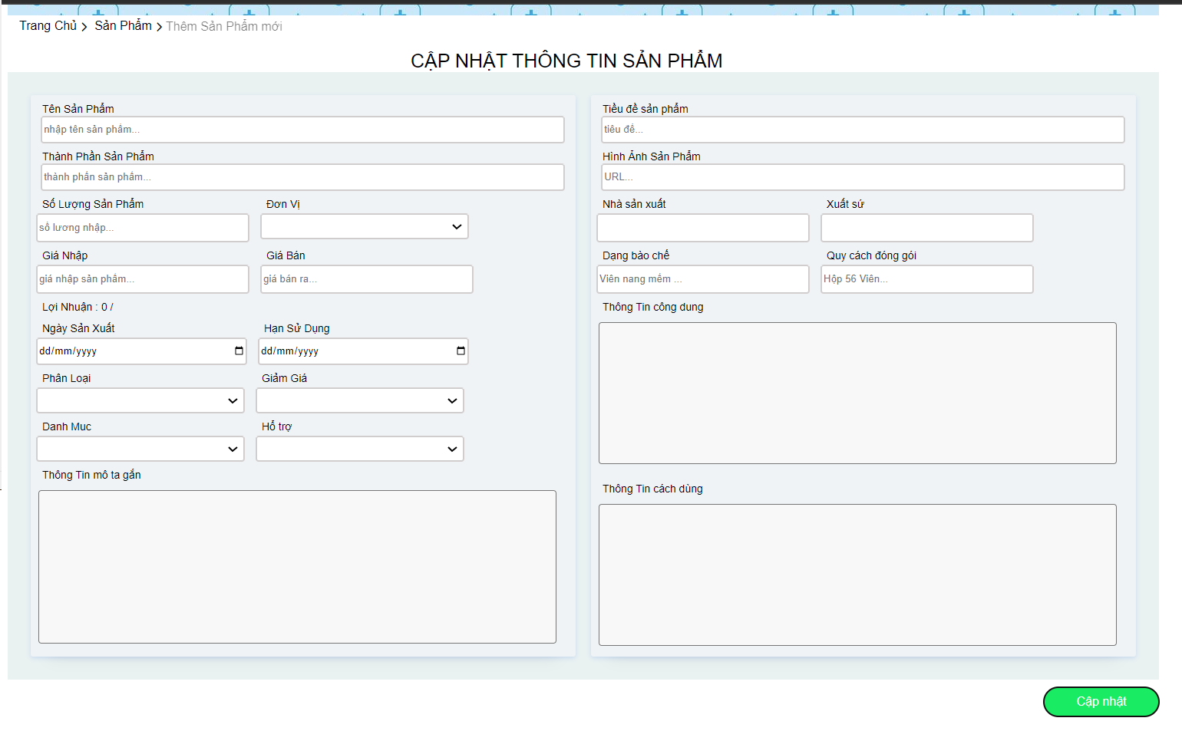

Hinh 42 Giao diên cập nhật sản phẩm thành công

###### * Giao diện thêm hình ảnh sản phẩm

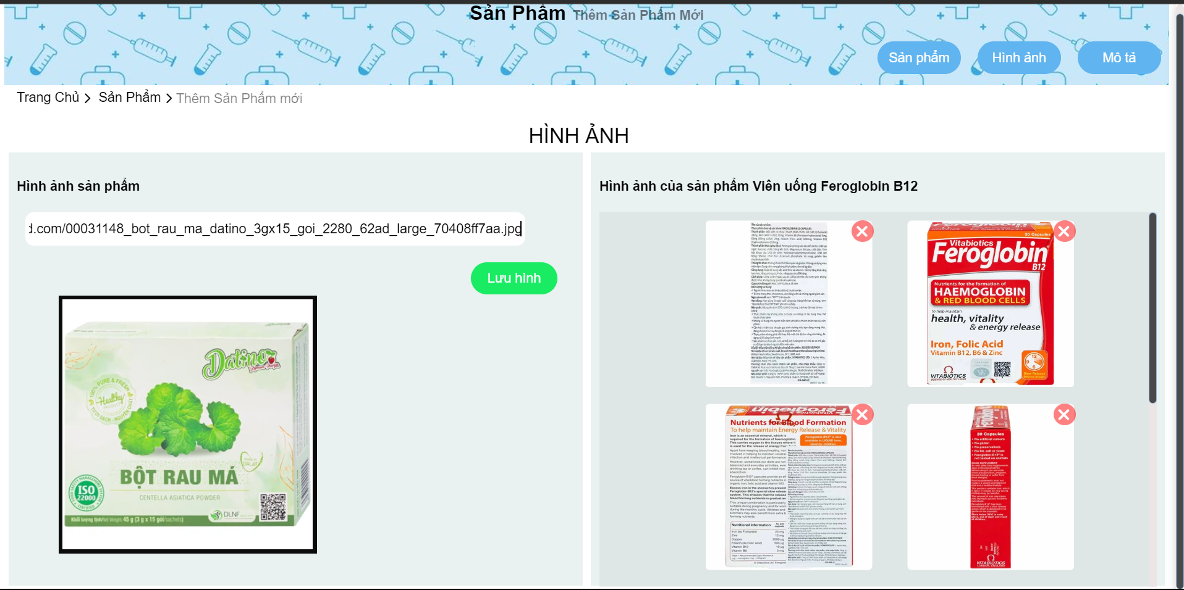

Hinh 43 Giao diện thêm hình ảnh cho sản phẩm

Hình 40 Giao diện thêm hình ảnh cho sản phẩm . quản trị viên thêm hình ảnh bàn đường dân hình ảnh sản phẩm được lưu trên hệ thống đám mây của người quản trị viên .quản trị viên nhập đường dẫn và khung hình ảnh sản phẩm . hình ảnh sản phẩm được hiển thị ra để quản trị viên kiểm tra nếu đúng quản trị viên bấm vào nút “Lưu hình “ để lưu hình ảnh vào sơ dư liệu sản phẩm. Quản trị viên cũng có thể xóa hình ảnh đã lưu bằng cách bấm vào biểu tượng dấu x ở góc trên bên phải hình ảnh để xóa hình ảnh của sản phẩm ra khỏi cơ sơ dư liệu

###### * Giao diện thêm mô tả thông tin chi tiết cho sản phẩm

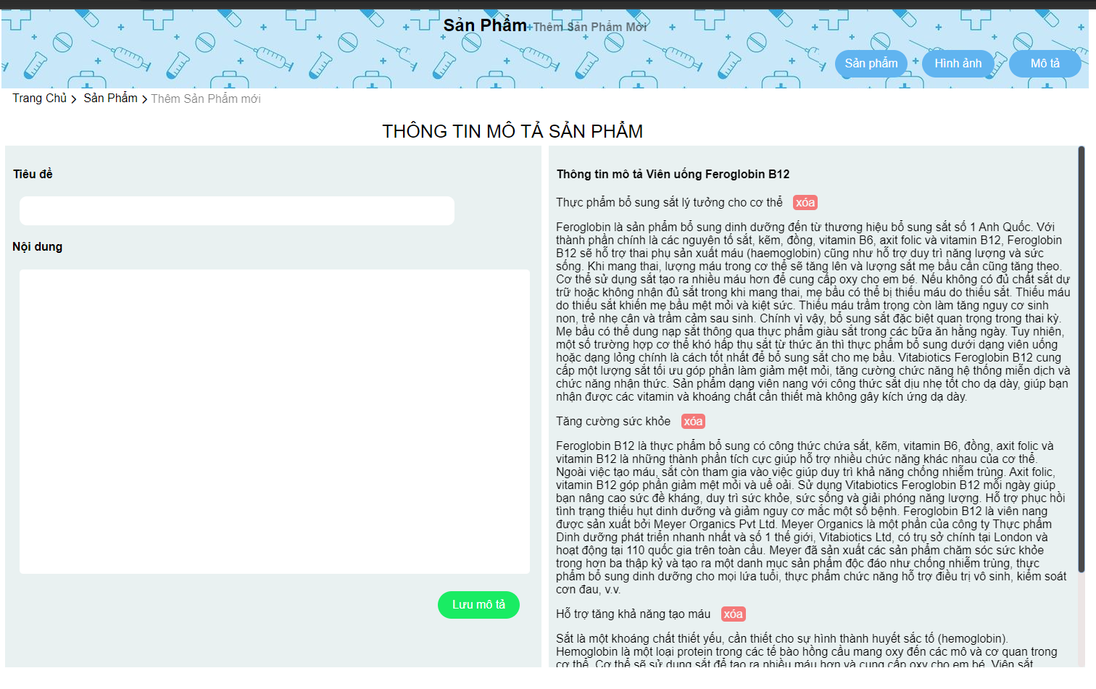

Hinh 44 Giao diện thêm mô tả sản phẩm

Hình 41 Giao diện thêm mô tả cho sản phẩm . quản trị viên thêm tiêu đề và nội dung của tiêu đề để mô tả thông tin chi tiết cho sản phẩm . môi sản phẩm có từ 3 đến 6 mô tả . quản trị viên cung có thể xóa mô tả đã tồn tại trong sản phẩm bằng cách chọn bàn nút “xóa” màu đỏ góc trên bên phải phần tiêu đề

## Chương 3 : kiểm thử và đánh giá

### 3.1 Mục tiêu kiểm thử

Mục tiêu của việc kiểm thử là đảm bảo quá trình vận hành của hệ thống một cách trơn tru và chính xác nhất, kiểm tra các chương trình có thỏa các yêu cầu đã đặt ra hay không. Nâng cao chất lượng của ứng dụng và website nhằm tăng cường khả năng tiếp cận của người dùng

Quá trình kiểm thử bao gồm kiểm thử tính khả dụng, kiểm thử chức năng, kiểm thử cơ sở dữ liệu

Kiểm thử tính khả dụng:

• Kiểm thử tính khả dụng là kiểm tra ứng dụng có thân thiện với người dùng hay không. Người dùng có thể sử dụng ứng dụng dễ dàng hay không.

• Kiểm thử thiết kế giao diện người dùng có đơn giản và dễ nhìn hay không.

• Nội dung chính xác, không mắc lỗi chính tả hoặc ngữ pháp.

• Thông báo xác nhận cho các hoạt động cập nhật.

• Kiểm tra liên các giữa các hoạt động trong ứng dụng có hoạt động đúng hay không.

Kiểm thử chức năng:

• Kiểm thử chức năng là để xác minh ứng dụng có đáp ứng được các đặc điểm chức năng, nghiệp vụ đã được đề cập trong phần đặc tả hay không.

• Kiểm tra dữ liệu, thông tin hiển thị của hệ thống.

• Kiểm thử các chức năng thao tác lên dữ liệu của hệ thống.

• Kiểm thử khả năng bắt buộc nhập dữ liệu, dữ liệu rỗng, ràng buộc dữ liệu, hiển thị thông báo khi nhập sai dữ liệu.

Kiểm thử cơ sở dữ liệu

• Kiểm thử cơ sở dữ liệu là dữ liệu được hiển thị trong ứng dụng có khớp với dữ liệu đang lưu trữ trong cơ sở dữ liệu hay không. Dữ liệu được thao tác lên hệ thống có được cập nhật trong cơ sở dữ liệu một cách chính xác hay không.

• Dữ liệu hiển thị cho người dùng giống với dữ liệu trong cơ sở dữ liệu.

• Kiểm tra kích thước cơ sở dữ liệu khi vượt quá giới hạn.

• Kiểm tra tính hợp lệ của dữ liệu bằng cách chèn dữ liệu không hợp lệ vào cơ sở dữ liệu.

*Kiểm thử tính bảo mật là kiểm nghiệm để xác định bất kỳ sai sót và lỗ hỏng bảo mật nào.*

• Thông tin bảo mật như mật khẩu được mã hóa.

### 3.2 kịch bản kiểm thử

Kịch bản kiểm thử chức năng

|  |  |  |
| --- | --- | --- |
| **STT** | **Mô tả** | **Ngày tháng** |
| 1 | Chức năng đăng nhập | 09/12/2023 |
| 2 | Chức chức năng đăng ký | 09/12/2023 |
| 3 | Chức năng thêm sản phẩm | 09/12/2023 |
| 4 | Chức năng mua hàng | 09/12/2023 |
| 5 | Cập nhật thông tin người dùng | 09/12/2023 |
| 6 | Chức năng tìm kiếm | 09/12/2023 |
| 7 | Chức năng thêm địa chỉ | 09/12/2023 |

Bảng 10 kịch bản kiểm thử chức năng

Kịch bản cơ sơ dư liệu

|  |  |  |
| --- | --- | --- |
| STT | Mô tả | Ngày tháng |
| 1 | Dữ liệu hiển thị | 09/12/2023 |
| 2 | Kích thước dữ liệu | 09/12/2023 |
| 3 | Tính hợp lệ dữ liệu | 09/12/2023 |

### 3.3 Kết quả kiểm thử

#### 3.3.1 chức năng đăng nhập

|  |  |  |  |  |  |
| --- | --- | --- | --- | --- | --- |
| **STT** | **Trường hợp kiểm thử** | **Các bước kiểm thử** | **Kết quả mong đợi** | **Kết quả kiểm thử** | **Ngày kiểm thử** |
| Đăng nhập khách hàng | | | | | |
| 1 | Khách hàng đăng nhập | B1 : chọn đăng nhập  B2 : nhập thông tin đăng nhập :  SDT : 123456789  Mật khẩu 123456789  B3 : chọn đăng nhập | Đăng nhập thành công | Thành công | 09/12/2023 |
| Đăng nhập quản trị viên | | | | | |
| 2 | Quản trị viên đăng nhập | B1 : Đăng nhập trước khi và hệ thồng  B2 : nhập thông tin đăng nhập  SDT : 0333611148  Mật khẩu :123456789  B3 : chọn đăng nhập | Đăng nhập thành công | Thành công | 09/12/2023 |

Bảng 11 kiểm tra chức năng đăng nhập

#### 3.3.2 chức nắng đăng ký

|  |  |  |  |  |  |
| --- | --- | --- | --- | --- | --- |
| **STT** | **Trường hợp kiểm thử** | **Các bước kiểm thử** | **Kết quả mong đợi** | **Kết quả kiểm thử** | **Ngày kiểm thử** |
| Đăng nhập khách hàng | | | | | |
| 1 | Khách hàng đăng nhập | B1 : chọn đăng nhập  B2 : chọn đăng ký  B3 : nhập thông tin  SDT : 123456789  Mật khẩu 123456789  Nhập lại mật khẩu : 123456789 | Đăng nhập thành công | Thành công | 09/12/2023 |
| Đăng nhập quản trị viên | | | | | |
| 2 | Quản trị viên đăng nhập | B1 : Đăng nhập trước khi và hệ thống  B2 : chọn đăng ký  B3 nhập thông tin  SDT : 0333611148  Mật khẩu :123456789  Nhập lại mật khẩu : 123456789 | Đăng nhập thành công | Thành công | 09/12/2023 |

Bảng 12 kiểm tra chức năng đăng ký

#### 3.3.3 kiểm tra chức năng thêm sản phẩm và mua hàng

|  |  |  |  |  |  |
| --- | --- | --- | --- | --- | --- |
| **STT** | **Trường hợp kiểm thử** | **Các bước kiểm thử** | **Kết quả mong đợi** | **Kết quả kiểm thử** | **Ngày kiểm thử** |
| 1 | Thêm sản phẩm | B1 : vào trang chủ của hệ thống khách hàng  B2 : lựa chọn sản phẩm cần mua,nhấp vào nó  B3 : vào trang chi tiết sản phẩm khách hàng chọn vào “thêm vào giỏ hang” | Thêm sản phẩm thành công | thành công | 09/12/2023 |
| 2 | Mua hàng | B1 : vào trang giỏ hàng hệ thông  B2 : xem thông tin sản phẩm có trong giỏ hàng  B3 : thêm hoặc bớt sản phẩm cho phù hợp nhu cầu  B4 : bấm Dặt hàng  B5 : nếu chưa có địa chỉ thì nhập vào địa chỉ .có rồi thì chọn lựa địa chỉ giao hàng  B6 : xem thông tin hóa đơn  B7 : chọn phương thức thanh toán  B8 : bấm vào Mua hàng | Đặt hàng thành công | Thành công | 09/12/2023 |

Bảng 13 :thêm sản phẩm và mua hàng

#### 3.3.4 chức năng thêm sản phẩm

|  |  |  |  |  |  |
| --- | --- | --- | --- | --- | --- |
| **STT** | **Trường hợp kiểm thử** | **Các bước kiểm thử** | **Kết quả mong đợi** | **Kết quả kiểm thử** | **Ngày kiểm thử** |
| Quản trị viên | | | | | |
| 1 | Thêm sản phẩm mới vào cơ sơ dư liệu | B1 : Đăng nhập  B2 : chọn thêm mới  B3 : nhập thông tin sản phẩm  B4 : chọn Lưu sản phẩm | Thêm sản phẩm thành công | thành công | 09/12/2023 |

Bảng 14 chức năng thêm sản phẩm

# Phần 3 : kết luận

## I . kết quả đạt được

Giao diện của ứng dụng và trang web của hệ thống dễ nhìn, thân thiện với người dùng và các chức năng của hệ thống khá dễ sử dụng, mang tính tự động cao. Bên cạnh đó, trang web quản lý cửa hàng giúp cho quản trị viên có thể kiểm soát được cửa hàng, quản lý thông tin cửa hàng với dữ liệu rõ ràng, rành mạch. Hệ thống đã được cài đặt và hoạt động ổn định trên nền tảng website. Hệ thống hầu như đáp ứng được nhu cầu thiết yếu của người dùng, giải quyết được các vấn đề mà mắc phải khi thao tác với sổ sách. Đơn giản hóa được quy trình hoạt động của cửa hàng dịch vụ nhà thuốc. Góp phần giảm chi phí cũng như thời gian vận hành, quản lý dữ liệu một cách dễ dàng. Nâng cao hiệu suất làm việc, doanh thu cho cửa hàng.

## II hạn chế

Vì thời gian có hạn, hệ thống hiện tại vẫn chưa hoàn chỉnh ở một vài điểm sau:

- Nguồn dư liệu chưa được đa dạng

- Chức nằng còn đơn giảm

- Chưa có thành phần nhân viên

## III Hướng phát triển

Để hệ thông hoạt động tốt hơn cần có một hướng phát triển trong tương lai. Các

mục tiêu được để ra để cải thiện và phát triển hệ thống:

+ Khắc phục những hạn chế trên .

+ Thêm tìm kiếm bằng hình ảnh và giọng nói

+ Tạo chức năng nhắn tin

+ Tích hợp AI cho việc gợi ý sản phảm cho khách hàng.

+ Thêm chức năng thành toán trực tuyến qua các ví điện tử

+ Thông báo sản phẩm sắp hết với hết hạn sử dụng

# Tài liệu tham khảo

1. nhà thuốc long châu : <https://nhathuoclongchau.com.vn/>
2. NodeJS : <https://nodejs.org/en>
3. HTML,CSS,JavaScrip : <https://www.w3schools.com/>
4. VueJS : <https://vuejs.org/>
5. Axios :  [https://www.npmjs.com/package/vue-axios]( https:/www.npmjs.com/package/vue-axios)
6. MySql :  [https://www.w3schools.com/MySQL/default.asp]( https:/www.w3schools.com/MySQL/default.asp)